Univerzita Palackého v Olomouci

Filozofická fakulta

Bakalářská práce

Inscenace Michaela Taranta v Moravském divadle Olomouc v letech 2010-2016

Michaela Tsepeleva Horká

Katedra divadelních a filmových studií

Vedoucí práce: prof. PhDr. Tatjana LAZORČÁKOVÁ, Ph.D.
Studijní program: Divadelní věda – Filmová věda

Olomouc 2019

Prohlašuji, že jsem tuto bakalářskou práci na téma „Inscenace Michaela Taranta v Moravském divadle Olomouc v letech 2010-2016“ vypracovala samostatně za použití v práci uvedených pramenů a literatury. Dále prohlašuji, že tato bakalářská práce nebyla využita k získání jiného nebo stejného titulu.

Datum
podpis

Ráda bych touto cestou vyjádřila poděkování prof. PhDr. Tatjaně LAZORČÁKOVÉ, Ph.D. za její cenné rady a velkou trpělivost při vedení mé bakalářské práce.

OBSAH

Úvod………………………………………………………………………………………………………………………………………6
1. Umělecké vedení Moravského divadla a jeho změny po roce 2010…………………………………………………………………………………………………………………………9
2. Michael Tarant…………………………………………………………………………………………………13
2.1 Tarantova umělecká činnost před nástupem do funkce šéfa činohry Moravského divadla v Olomouci………………………………13
2.2 Působení Michaela Taranta na pozici šéfa činohry v Moravském divadle v Olomouci v letech 2010-2016…………………15
3. ANALYTICKÁ ČÁST ……………………………………………………………………………………………38
3.1 Inscenace Na miskách vah………………………………………………………………38
3.1.1 Dramatický text……………………………………………………………………………39
3.1.2 Scénografie, světelný design, kostýmy,
hudba………………………………………………………………………………………………………41
3.1.3 Dramaturgicko-režijní záměr a herecké
výkony……………………………………………………………………………………………………42
3.1.4 Kritické reflexe…………………………………………………………………………43
3.2 Inscenace Bouře………………………………………………………………………………………46
3.2.1 Dramatický text……………………………………………………………………………46
3.2.2 Scénografie, světelný design,
kostýmy, hudba………………………………………………………………………………47
3.2.3 Dramaturgicko-režijní záměr a herecké
výkony……………………………………………………………………………………………………49
3.2.4 Kritické reflexe………………………………………………………………………52
4. Komparace režijních postupů………………………………………………………………55
5. ZÁVĚR…………………………………………………………………………………………………………………………57
Seznam pramenů a literatury
Přílohy:
Obrazová příloha 1
Obrazová příloha 2

ÚVOD

Bakalářská práce s názvem „Inscenace Michaela Taranta v Moravském divadle Olomouc v letech 2010-2016“ se zaměřuje na režie Michaela Taranta, vzniklé ve vymezeném období v Moravském divadle Olomouc, a na základě analýz dvou inscenací, Na miskách vah Rolanda Harwooda (2010), která byla první Tarantovou režií v tomto mezidobí, a Bouře Williama Shakespeara (2016), která naopak jeho působení v Olomouci uzavírá, na vysledování a určení typických režijních postupů a prostředků. Cílem je na základě těchto dvou analýz charakterizovat Tarantův režijní styl a v následné komparaci režijních postupů při realizaci obou inscenací dojít k zjištění, zda se ve vymezeném období nějakým způsobem proměnily režisérovy inscenační postupy.
Jedná se o období, ve kterém působil Tarant nejen jako režisér a v každé ze sezon realizoval minimálně jednu svoji režii, ale byl současně především spolurealizátorem dramaturgického plánu. V této souvislosti se jeví jako důležité zmínit také všechny premiéry, které byly v daném období činoherním soubor inscenovány. V uvedených letech Michael Tarant, jako umělecký šéf činoherního souboru, spolu s dramaturgem Milanem Šotkem výrazným způsobem ovlivnili směřování olomoucké činohry a její zařazení v širším celorepublikovém divadelním kontextu.
Bylo tedy nutné zvolit několik metod pro zpracování všech potřebných informací. V prvé řadě se jednalo především o heuristický sběr literatury, dramaturgických plánů Moravského divadla a následně vytvoření soupisu tvorby Michaela Taranta. Pracovala jsem s detailních výčtem inscenací v dramaturgickém plánu v daném období, poskytnutým archivem Moravského divadla. Z těchto zdrojů mi byly dostupné i další prameny, potřebné pro následné analýzy inscenací: byly to záznamy premiérových uvedení, kopie recenzí z deníků na premiérová uvedení, programy a inspicientské knihy s tištěným textem her.
Pro nahlédnutí do rozdílů obou zvolených inscenací jsem pak uplatnila metodu analýzy a následné komparace. Analýze jsem podrobila všechny složky inscenace. Nejdůležitějším pramenem mi byly DVD záznamy všech Tarantových režií pro olomouckou činohru v daných letech, zapůjčené taktéž z archivu Moravského divadla. Jednalo se o videozáznamy, určené pro vnitřní potřebu divadla, pořizované vždy z prvního a druhého premiérového uvedení. K svým účelům jsem vždy upřednostnila záznam první premiéry. Ten je pořizován frontálně z prvního balkónu hlediště jednou kamerou, bez následných dalších úprav nebo střihů, jen občas jsou některé scény zaznamenány detailnějším záběrem. Obě inscenace byly realizovány v budově Moravského divadla Olomouc, premiéra inscenace Na miskách vah se uskutečnila 17. září 2010, premiéra Bouře 19. února 2016. Inscenace Markéta Lazarová, Hamlet a Bouře jsem měla možnost shlédnout též osobně při premiérovém uvedení.
Oporou mi byly dále kritiky, reflexe a rozhovory uveřejněné například v Divadelních novinách a dalších periodikách jak v tištěné, tak elektronické podobě. V neposlední řadě mi byly velmi nápomocny i osobní rozhovory se členy olomoucké činohry, kteří mi dali odpověď na některé nejasné otázky ohledně přípravy daných inscenací, jelikož se na nich osobně podíleli.
V úvodu práce se zaměřuji na obecnou charakteristiku Moravského divadla ve smyslu významu kulturní instituce a následně na specifikaci vnitřního rozvrstvení vedoucích funkcí bezprostředně před nástupem Michaela Taranta.
Následující část práce se věnuje tvůrčí činnost Michaela Taranta. Tato kapitola je dělena na dvě části, přičemž první je stručným výčtem Tarantova působení před nástupem do pozice šéfa činohry Moravského divadla. Druhá podkapitola se zaměřuje na podrobnější výčet jednotlivých inscenací vytvořených již pro olomouckou činohru. Tato kapitola také obsahuje soupis všech premiér uvedených v divadelních sezonách 2010/2011 až 2015/2016 v chronologickém pořadí. U každé z inscenací je uveden realizační tým, u některých pak, vzhledem k jejich důležitosti, i kritické reflexe.
Samotná analytická část práce je pak dělena na dva samostatné celky. První se věnuje inscenaci Na miskách vah, kterou Tarant zahájil své tvůrčí období pro olomouckou činohru z pozice jejího šéfa. V této části dochází k analýze zvolené inscenace.
Druhá část se pak věnuje analýze inscenace Bouře, jejíž premiérou Tarant ukončil své působení na pozici šéfa a současně byla jeho poslední inscenací pro olomoucký činoherní soubor doposud.
Po analýze obou inscenací následuje jejich vyhodnocení z hlediska režijních postupů, přičemž závěrem je vysledování případné podobnosti či odklonu od dosavadního režisérova stylu.

1. UMĚLECKÉ VEDENÍ MORAVSKÉHO DIVADLA OLOMOUC A JEHO ZMĚNY PO ROCE 2010

Moravské divadlo, jehož zřizovatelem je Statutární město Olomouc, je stálou českou divadelní scénou již od roku 1920. V současné době je jediným divadlem se třemi uměleckými soubory na střední a východní Moravě a přináleží mu statut příspěvkové organizace. V budově divadla na Horním náměstí působí soubor opery a operety, přičemž soubory jsou sloučeny v jedno těleso a mají společného uměleckého vedoucího, dále soubor baletu a činohry. Každý z těchto souborů má vlastního uměleckého šéfa, jim nadřazenou funkci pak zastává ředitel divadla.
V roce 2010 došlo ke změně týkající se vedení divadla, která měla za následek celkovou restrukturalizaci po personální stránce. Z pozice dlouholetého ředitele divadla odešel k 1. lednu daného roku do důchodu Václav Kožušník, který byl ve funkci od roku 1996 do roku 2009, přerušené jen v roce 2002-2003 krátkým funkčním obdobím Daniela Wiesnera. Na jeho místo byl na základě výběrového řízení vybrán Josef Podstata. Ačkoliv do té doby neměl žádné zkušenosti s řízením kulturní instituce takovýchto rozměrů (vystudoval Lékařskou fakultu Univerzity Palackého v Olomouci a posléze ekonomiku tamtéž), působil téměř dvacet let v managementu regionálních médií (například v Radiu Sprint, Hanáckých novinách, Moravskoslezském dnu a Deníku), současně vlastnil lokální komerční rozhlasovou stanici (Radio Hity), byl uznán jako nejlepší kandidát především pro svoje rozsáhlé manažerské schopnosti. S jeho nástupem se současně měnilo i obsazení pozic uměleckých šéfů všech souborů. Namísto Jiřího Sekaniny byl do funkce šéfa baletního souboru vybrán Robert Balogh, ve vedení operního a operetního souboru vystřídal Ludmilu Machytkovou dirigent Miloslav Oswald a do pozice šéfa činohry byl jmenován režisér Michael Tarant, který v předchozích letech působil jako šéf činoherních souborů v divadlech v Pardubicích (1990-1992), Ostravě (1992-1994), Hradci Králové (1994-1996) a v Kladně (1996-1999).
Tarant vystřídal v pozici šéfa činoherního souboru Romana Grozsmanna, který byl ve funkci od začátku sezony 2007/2008 do konce roku 2009. Olomoucká činohra neměla v této době bohužel zrovna příliš dobré jméno, byť zpočátku odborná kritika shledávala tehdejší Grozsmanovo směrování olomoucké činohry nadějným. Velmi kladná recenze na první jím režírovanou inscenaci Dámský krejčí (premiéra 21.9.2007) byla například uveřejněna na portálu divadlo.cz. Recenzent v závěru hodnotí nástup Grozsmanna do funkce šéfa olomoucké činohry jako velmi pozitivní. Konstatuje, že: „v každém případě se rozkolísané olomoucké činohry ujal nápaditý muž, který ji může pozdvihnout a přitáhnout k ní doposud spíše opomíjené studentské publikum.“
Během Grozsmannova působení ve vedení olomoucké činohry ale došlo ke značné výměně členů souboru. Z jeho řad odešli tehdy herci zvučných jmen jako Miroslav Hruška, Pavel Juřica, Dušan Urban, Zdeněk Svobodník, Evellyn Pacoláková anebo Filip Čapka. Ti tvořili pevné a zkušené jádro olomoucké činohry. Oproti tomu nastoupili mladí herci z řad čerstvých absolventů Janáčkovi akademie múzických umění v Brně (mj. Roman Vencl, Marek Příkazký, Tereza Richterová, Anna Königsmarková, Ondřej Jiráček, Erika Kuncová. Pro mnohé z nich to bylo první stálé angažmá a přesto, že se poté někteří výrazně prosadili i v jiných divadlech, tato rozsáhlá výměna měla za následek, že se olomoucká činohra stala pro danou chvíli téměř generačním divadlem.
Dramaturgická linie, kterou s Groszmannem společně vytvořil dramaturg Miroslav Ondra, postrádala výraznější dramatické tituly, za jeden z nich by se dala pokládat dramatizace Dostojevského Idiota v režii Jany Janěkové (premiéra 13.2.2009). Upřednostněny byly oproti tomu spíše lehčí žánry jako komedie a grotesky – Maškaráda Terryho Pratchetta, Doma u Hitlerů a Úžasná svatba, nebo komorní inscenace s malým obsazením herců-Dohráno s Otou Pavlem.
Sám Groszmann během své funkce zrežíroval několik inscenací. Po Dámském krejčí uvedl pohádku Jak se hovnivál chtěl stát motýlem (premiéra 6.9.2008), kterou společně s Janem Šotkovským napsali dříve pro divadlo Tramtárie, následovala Tančírna (premiéra 3.4.2009), na níž se kromě Miroslava Ondry opět podílel jako jeden ze spoluautorů Jan Šotkovský. Poslední inscenací byla adaptace Orwellovy prózy Farma zvířat (premiéra 27. 11. 2009). Tuto inscenaci hodnotila ale kritika již velmi negativně. Ať bylo Groszmannovým cílem odlehčit téma Orwellova románu, který provokuje svojí aktuálností, nebo šlo o absolutní selhání režie, inscenace se nesetkala ani s velkým pochopením publika. Jedna z recenzí dokonce shledala zásadním nedostatkem plytkost celé dramaturgicko–režijní koncepce.
Nově nastupující ředitel Josef Podstata se proto po zanalyzování situace rozhodl pro změnu vedení, s níž byly spojovány naděje, že se podaří činoherní soubor stabilizovat a přivést tak větší kvalitu a s ní opět i oblibu diváků.

2. MICHAEL TARANT

2.1 Tarantova umělecká činnost před nástupem do funkce šéfa činohry Moravského divadla v Olomouci
Michael Tarant byl na pozici šéfa činohry vybrán nově jmenovaným ředitelem Josefem Podstatou a jelikož byl v té době bez stálého angažmá, mohl novou funkci přijmout od 1.ledna 2010. Jeho umělecká činnost před nástupem do Moravského divadla je však velmi rozsáhlá, chtěla bych proto alespoň stručně uvést jeho dosavadní umělecké působení před nástupem do dané funkce.
Michael Tarant obor režie/herectví vystudoval na Státní konzervatoři v Praze v roce 1977. Coby režisér získal svém prvním angažmá v Krajském divadle v Kolíně. V následujících letech 1990-1992 působil jako umělecký šéf a režisér ve Východočeském divadle v Pardubicích, odkud se přesunul do Ostravy a v letech 1992-1994 zastával stejnou funkci v Národním divadle moravskoslezském. Následně se funkce šéfa činohry a režiséra souboru ujal v Klicperově divadle v Hradci Králové, po dvou letech působení se však rozhodl přijmout nabídku pozice uměleckého šéfa v divadle v Kladně a funkci zastával až do roku 1999. V následujících letech 2000-2009 působil jako režisér na volné noze. Uplatnil se jako hostující režisér nejen na českých scénách (Divadlo F. X. Šaldy Liberec, Východočeské divadlo Pardubice, Středočeské divadlo Kladno, Národní divadlo moravskoslezské Ostrava, Národní divadlo v Brně, Klicperovo divadlo Hradec Králové), ale i v zahraničí, například na polské scéně Těšínského divadla v Českém Těšíně. Je režisérem více než 140 činoherních, ale i operních i baletních inscenací a spolupracoval též jako režisér na televizních inscenacích a filmech.
Kromě tvůrčí režijní práce je rozsáhlá také jeho pedagogická činnost. Učil na Státní konzervatoři v Praze, Ježkově konzervatoři v Praze a na Janáčkově akademii múzických umění v Brně.
Před nástupem do vedení olomouckého souboru Tarant v minulosti několikrát v činohře Moravského divadla hostoval. Nejprve zde vytvořil režii Vévodkyně valdštejnských vojsk (premiéra 9. 5. 1986), následně inscenace her Radúz a Mahulena (premiéra 5. 6. 1998), Ten, který dostává políčky (premiéra 3. 9. 1999) a …přijď království tvé (premiéra 19. 11. 1999), nakonec ve spolupráci s Věrou Maškovou dramatizaci Ta poslední kráska Jihu (premiéra 18. 5. 2001). Kromě činoherních titulů zinscenoval pro soubor opery a operety Moravského divadla klasické opery Nabucco (premiéra 17. 12. 2004), Atilla (premiéra 8. 12. 2006) a Dalibor (premiéra 12. 12. 2008).
Šlo tedy o režiséra s širokým rozsahem působnosti a výraznými tvůrčími i vedoucími zkušenostmi. Oprávněně tak právě s jeho nástupem do funkce byla spojena největší očekávání a naděje v pozvednutí kvalit olomoucké činohry.

2.2 Působení Michaela Taranta na pozici šéfa činohry v Moravském divadle v Olomouci v letech 2010-2016

Michael Tarant do vedení činoherního souboru nastoupil během rozběhnuté divadelní sezony, tedy stanovený dramaturgický plán již nemohl ovlivnit, neboť by to patrně způsobilo divadlu technické problémy. Pro přípravu další sezony si přizval divadelního odborníka Jaroslava Vostrého, s nímž chtěl vytvořit dramaturgický plán a současně překlenout období hledání nového dramaturga, který by s ním dále spolupracoval.
Vlastní dramaturgickou koncepci vytvořil Tarant až v divadelní sezoně 2010/2011 společně s novým dramaturgem, jímž se stal Milan Šotek. Zde je dobré představit osobu Milana Šotka, který byl dramaturgem činohry Moravského divadla až do konce divadelní sezony 2012/2013 a měl značný podíl na podobě tehdejšího dramaturgického plánu.
Milan Šotek v letech 2005-2010 studoval obor Dramaturgie činoherního divadla na pražské DAMU a již během studií v roce 2008 založil spolu s Igorem Orozovičem a Jiřím Suchým z Tábora autorské divadlo Cabaret Calembour, kde se i nyní uplatňuje jako autor, textař a herec. Současně je Milan Šotek i dramatikem a autorem oceněných her – jeho hra Plejtvák získala Cenu Alfréda Radoka za Nejlepší původní českou hru roku 2013. Ač byl velmi nadějným studentem, který za své studijní a umělecké výsledky získal Cenu děkana DAMU 2010, v roce 2010, kdy nastupoval do pozice dramaturga činohry Moravského divadla, byl teprve čerstvým absolventem. Avšak absolventem s vlastní autorskou tvorbou i režijní zkušeností a s orientací v oblasti kabaretního žánru.
Michael Tarant tedy vstupoval do své funkce v Moravském divadle s velmi mladým, ale nadějným dramaturgem, jehož kvality se záhy potvrdily. Milan Šotek byl počínaje rokem 2010 tři sezony dramaturgem činohry Moravského divadla Olomouc a v těchto letech zde měly mimo jiné premiéru i dvě aktovky Emila Artura Longena Ministr a jeho dítě a Dezertér z Volšan v jeho režii (premiéra 21. 6. 2013). Mohou mu být připsány i zásluhy na Ceně Josefa Balvína 2012, kterou činohra Moravského divadla získala za inscenaci Arabská noc Rolanda Schimmelpfenniga. Po odchodu z Moravského divadla zastával v letech 2013–2015 funkci dramaturga Divadla na Vinohradech, od září 2015 byl dramaturgem činohry Národního divadla v Praze a od 1. ledna 2019 je uměleckým šéfem Mahenovy činohry Národního divadla Brno.

První premiéru, kterou tato dvojice uvedla, byla hra Ronalda Harwooda Na miskách vah (premiéra 17. 9. 2010), jejímž tématem jsou lidské osudy zasažené hrůzami druhé světové války, holocaustem a kolaborací. Režie se ujal sám Michael Tarant a inscenace se setkala s velkým ohlasem. K podrobné analýze inscenace se vrátím později ve své práci.
Mezi další inscenace, které byly v sezoně 2011/2011 zařazeny do dramaturgického plánu, patřila bláznivá komedie Kena Ludwiga, odehrávající se ve třicátých letech minulého století Shakespeare v Hollywoodu (premiéra 22.10.2010, režie Michal Przebinda), klasická hra Williama Shakespeara Něco za něco (premiéra 25. 2. 2011, režie Bogdan Kokotek) a Měsíc nad řekou Fráni Šrámka (premiéra 25. 2. 2011, režie Zdeněk Černín).
Tarant chtěl původně sezonu uzavřít Ibsenovou hrou Stavitel Solness, ale z důvodu odřeknutí spolupráce několika hostujících herců byl nucen narychlo nasadit inscenaci jinou. Sezonu tedy ukončil dramatizací Vančurovy novely Markéta Lazarová a šlo již o třetí uvedení v jeho režii. Poprvé ji realizoval v Mahenově divadle v Brně (premiéra 14. 4. 1989) a následně ve Východočeském divadle v Pardubicích (premiéra 16. 12. 1989). Premiérou olomouckého uvedení byla 13. 5. 2011 slavnostně zahájena Divadelní Flora. Vrátil se tedy k této dramatizaci po více něž dvaceti letech a k nastudování v Moravském divadle přizval znovu i tehdejší tým, který s ním spolupracoval na obou předchozích uvedeních. Patřili sem malíř Michael Rittstein, tvůrce návrhu kostýmů, a autor scénografie výtvarník Tomáš Moravec, v jejichž spolupráci vznikla v Olomouci expresivní vizuální scénografie, skládající se převážně z volně visících lan a holých konstrukcí, rozestavěných po jevišti a tvořících jakési bariéry. Hudební skladatel Daniel Fikejz a textař Ivan Huvar byli autory hudební složky, která se stala jednou z dominantních složek inscenace. Do hereckých rolí byli obsazeni i členové operního souboru, aby v pěveckých výstupech herce podpořili svými výkony, v podtitulu inscenace bylo dokonce uvedeno, že se jedná o „netradičním pojetí jako velkolepý rockový hudební epos o lásce a milosrdenství“. Titulní roli Markéty ztvárnila Tereza Klepáčková, Mikoláše pak Petr Kubes. V dalších rolích se představili například Jaroslav Krejčí jako Lazar, nebo Naděžda Chroboková a Josef Vrána (alternován Petrem Králem) jako Kozlík a jeho žena Kateřina. Protože ale olomoucká inscenace byla téměř kopií obou předešlých koncepcí uvedených v roce 1989 Brně a Pardubicích, doba vzniku byla na formě více než znát. Tento fakt ve své recenzi pro E15 kritizuje Vladimír Hulec. Inscenace byla podle něj hřmotná, plná velkých, patetických výjevů a obrazů, hudba víceméně ilustruje děj.
V téže divadelní sezoně Tarant ještě nastudoval operní inscenaci Prodaná nevěsta Bedřicha Smetany (premiéra 10. 12. 2010), na jejíž realizaci se podílely všechny tři umělecké soubory Moravského divadla – tj. soubor opery a operety, baletu i činohry. Mnohočetné zastoupení účinkujících ze všech tří souborů umožnilo využít jejich umělecké schopnosti a Tarant tak docílil větší dynamičnosti a efektivnosti inscenace, která se následně pro velký úspěch několikrát uskutečnila i v open–air provedení například jako slavnostní zahájení Dnů evropského dědictví konaných v Olomouci nebo v atraktivním prostředí areálu Státního hradu Šternberk.
Z tohoto výčtu je patrné, že se Tarant již v prvním roce působení v pozici šéfa činohry pokusil o vyvážený dramaturgický plán. Do kontrastu k úvodnímu psychologicky laděnému titulu, jímž byla inscenace Na miskách vah, zařadil odlehčený titul Shakespeare v Hollywoodu, který naopak přinesl humor, bláznivé situace a absurdní momenty. Navíc dramaturgický plán obohatil o inscenace slavných domácích i světových dramatiků jako jsou Fráňa Šrámek a William Shakespeare, přičemž vybral titul Něco za něco a nabídl tak publiku kromě rozmanitého repertoáru i méně známé tituly.

Jako úvod nasledující sezony 2011/2012 byla vybrána Arabská noc Rolanda Schimmelpfenniga v režii Martina Glasera (premiéra 21. 10. 2011), přičemž tato inscenace byla v Moravském divadle poměrně kontroverzním počinem, protože se Tarant společně s Milanem Šotkem tehdy rozhodli do repertoáru konzervativního kamenného divadla zařadit provokativní hru německého současného dramatika. Inscenace odhalila velký potenciál tehdejšího hereckého složení souboru, především jeho nových mladých posil. V inscenaci excelovali Klára Klepáčková, Tereza Richtrová, Jiří Suchý z Tábora, Ivan Dejmal a Petr Kubes, kteří za celou dobu představení téměř neopustili jeviště. Uvedení v Moravském divadle ocenila především odborná kritika. Premiérové uvedení zhodnotila Kamila Kotková v recenzi pro Olomouc.cz a doslovně píše, že uvedení Arabské noci v Moravském divadle může být: „pro některé osobitá podívaná s bravurními výkony herců, pro jiné nepřístojná hra, která nemá na prknech kamenného divadla co dělat.“ Podotýká však, že se v inscenaci spojila neobvyklá dramatická forma a imaginace netypické scény. (Autorem scénografického řešení byl Jaromír Vlček, držitel Ceny Alfréda Radoka za scénografické pojetí inscenace Odcházení pražského Divadla Archa.)Kotková ocenila i hloubku dramatického textu, když konstatovala, že autor málo dbá na tradiční dramatickou formu a volí prostředky bližší rozhlasové hře či próze. To, co se v dramatu obvykle svěřuje vedlejšímu textu (scénickým poznámkám), je zde vloženo do úst postavám jako vyprávění. Postavy mluví k sobě, ale i o sobě, říkají, co právě dělají a co vidí nebo i v duchu slyší, jak se právě chovají a na co reagují. Zmíněná dramatická struktura textu, a navíc střídání replik postav v poměrně rychlém sledu, kladlo značné nároky na pozornost diváka. Samotný mnohovrstevnatý příběh Arabské noci, jež začíná v panelovém domě na blíže neurčeném sídlišti, ve kterém zlobí výtah a od osmého patra výše přestala téct voda, se mohl zdát na první pohled banální. Tvůrci však zasadili tuto situaci do expresivní scénografie, jíž dominovaly skleněné kvádry, v nichž se herci, oblečení jen do jednobarevného spodního prádla, v počátku hry nacházeli a ze kterých postupně v průběhu hry vystupovali. Náznaková scénografie, představující sídlištní činžovní dům, se však stala jen vstupní branou do tajemného světa orientu. Imaginaci napomáhala samotná scéna, na níž se krom zmíněných skleněných kvádrů po celé ploše nacházela voda, uzavřená do jakéhosi bazénu, v němž se herci po celou dobu pohybovali. Na scéně se pohybovaly všechny postavy dohromady přesto, že ve hře jsou na úplně jiných místech. Vznikaly tak zajímavé kontrasty jejich emocí.
Podobného názoru, že dramaturgie činohry zařazením titulu zariskovala, byla i Jana Kumherová, která hodnotila jednu z repríz na internetovém portálu TOPZINE. „Návštěvníci se setkávají s dosud neznámým a někteří takovou modernitu přijímají rozpačitě. Naopak jiní opouštějí představení plní nadšení. Přesto se v jednom tito lidé neliší – na všechny drama nějakým způsobem hluboce zapůsobilo.“
O mimořádnosti realizace svědčí i udělení prestižního ocenění. Inscenace režiséra Martina Glasera zaujala porotu Pražského divadelního festivalu německého jazyka natolik, že se rozhodla tomuto titulu udělit Cenu Josefa Balvína. Po sedmi letech tak byl olomoucký činoherní soubor prvním mimopražským souborem, který toto ocenění získal. Samotný režisér však s odstupem času v rozhovoru pro Divadelní noviny popisuje reakce na inscenaci jako překvapivé. Jeho záměrem nebylo dle jeho slov exhibovat. Uvedl, že si váží dobrého dramatika a jeho úkolem bylo najít jevištní klíč ke hře, a ne se stát extravagantním režisérem.
Jelikož se však uvedení nesetkalo s příliš velkým pochopením ze strany zejména abonentních diváků, vedení divadla po prostřídání všech abonentních skupin inscenaci stáhlo z repertoáru. Tento krok se možná zdál ze strany vedení jako logický, na druhou stranu odborná veřejnost ho naznala jako unáhlený a možná zbytečný. Stalo se tak totiž ve chvíli, kdy byla inscenace již v povědomí veřejnosti, získala prestižní ocenění, a ačkoliv konzervativní publikum ji příliš nepřijalo, oblibu získala naopak u mladšího obecenstva. Derniéra tedy byla v médiích avizována stejně tak bouřlivě, jako samotná premiéra. O této události se zmiňuje i odborně kulturně zaměřený portál Divá báze nebo Generace 21. Na samotných webových stránkách Jihočeského divadla, kde se konala druhá derniéra, je uveden příspěvek pro týdeník Českobudějovicko. V něm je zmíněna i reakce Jiřího Landy z redakce portálu i-divadlo. Podle jeho slov patřila inscenace herecky vůbec k tomu nejlepšímu, co bylo možné vidět za posledních několik let na českých jevištích. Neskutečné nasazení všech pěti mladých herců bylo podle něj ohromující.
Je pravděpodobné, že v době příprav dramaturgického plánu Tarant se Šotkem mohli předpokládat, či alespoň tušili, rozporuplné reakce, které touto první premiérou sezony mohou způsobit, jako další proto zvolili již méně kontroverzní tituly. Dalšími inscenacemi, které v sezoně 2011/2012 následovaly byly: Černá komedie Petera Shaffera (premiéra 11. 11. 2011, režie Jiří Seydler), hra rakouského dramatika Ödöna von Horvátha Don Juan se vrací z války (premiéra 22. 12. 2011, režie Janusz Klimsza), komedie Georgese Neveuxe Žaloba proti neznámému (premiéra 24. 2. 2012, režie Ján Sládeček) a na závěr sezony drama Federica Garcíi Lorca Krvavá svatba (premiéra 8. 6. 2012, režie Michala Langa). Kromě výše zmíněných premiér, které se odehrály na velkém jevišti Moravského divadla, realizoval soubor činohry ve spolupráci s Českým rozhlasem a v jeho prostorách komorní autorskou hru dvojice Roman Vencl a Michaela Doležalová Když se zhasne (premiéra 5. 3. 2012) ve studiu Českého rozhlasu.
Michael Tarant v dané divadelní sezoně režijně připravil hru Henrika Ibsena Stavitel Solness (premiéra 13. 4. 2012), která byla původně na dramaturgickém plánu předchozí sezony, ale musela být z provozních důvodů zaměněna za jiný titul. Jako spolupracovníky přizval výtvarníka Tomáše Moravce, který vytvořil scénografii i k Markétě Lazarové, a Kláru Vágnerovou, jež také patří mezi jeho stálé kostýmní výtvarnice. Velmi výraznou složkou inscenace byla opět hudba, již složil hudební skladatel Vladimír Franz. V mnohovrstevnatém textu o lásce, smyslu života a boji s vnitřními démony je klíčový vztah stárnoucího stavitele a dívky Hildy. Té kdysi jako malému děvčátku dal slib, že z ní udělá princeznu a dá jí království. Hilda se z nenadání po letech objeví u jeho dveří a v něm však nyní vzplanou nové city. Láska, kterou pocítí k Hildě je pro něho obrovskou výzvou k znovuzrození své vlastní identity.
Výtvarník Tomáš Moravec do hloubi otevřel prostor jeviště, na jehož horizontu stála monumentální konstrukce rozestavěného Solnessova domu, která zůstávala po celé představení prakticky nezměněna, a to především i díky své velikosti. Ke změně prostředí docházelo ve většině případů jen změnou scénického svícení. Jeviště bylo rozděleno do několika plánů, přičemž každá z částí znázorňovala jiné prostředí (například interiér pracovny Solnesse, ateliér architekta Brovika nebo rozestavěnou budovu v pozadí). Výrazné svícení jinak potemnělé scény, často přes oblaka dýmu, významově dokreslovalo dramatické situace. Ostré modré světlo z horní světelné rampy lze vyložit jako symboliku všudypřítomnosti Božího oka. V těsném sepjetí s touto kompozicí byla i hudba Vladimíra Franze. V hudebních aranžích zaznívaly komorní i mohutné varhanní motivy. Do hlavní role architekta Solnesse obsadil Tarant kromě člena činohry Moravského divadla Petra Kubese opět hostujícího Josefa Vránu, roli jeho manželky ztvárnila Naděžda Chroboková. Roli Hildy alternovaly mladé členky souboru Klára Klepáčková a Tereza Richtrová.
V Divadelních novinách názor na premiéru vyjádřil mimo jiné Marcel Sladkowski. Inscenace tvůrčího týmu byla podle něj velmi efektní podívanou a vedle herecké složky v ní hrály podstatnou roli otevřený scénický prostor, světelný design a zvuk. Konstatuje, že zařazením titulu, stojícím na psychologii postav a morální hloubce tématu, projevil Tarant zřejmé ambice opět o něco dále posunout dramaturgii činoherního souboru, v níž se v předešlých letech příliš nevyskytovaly tendence myšlenkově silných titulů. Inscenace ale podle něj zůstala někde v půli cesty za silným divadelním zážitkem. Míří k němu působivou vizuální stránkou tu a tam skrývající důmyslnou metaforu i výtečnou komorní hudbou Vladimíra Franze, avšak málo nuancovaným herectvím jej nedociluje. Tarantův koncept velkého syntetického divadla je podle něj přesto pro olomouckou scénu smysluplný a vyplatí se hledat jeho možnosti.
V uplynulé sezoně Tarant viditelně zúročil své bohaté umělecké zkušenosti při režijní realizaci jím vybraného titulu. Projevil se ale i jako stratég a patrně podpořen Šotkovou invencí se rozhodl nabídnout olomouckému publiku titul současné dramatiky, který značně vybočoval z parametrů dosavadní umírněné dramaturgické linie a jehož provedení dostalo olomouckou činohru opět do povědomí kritické veřejnosti, byť divácké reakce byly dosti rozporuplné.
Stejně jako v předchozím roce i v této divadelní sezoně Tarant zrežíroval v Moravském divadle operní inscenaci. Tentokrát Verdiho operu Simon Boccanegra (premiéra 16. 12. 2011), která byla realizována v italském originále.

Na úspěšný rok se Michael Tarant pokusil navázat v následující sezoně 2012/2013, kdy bylo realizováno sedm premiér. Sezonu zahájila Gogolova Ženitba (premiéra 12. 10. 2012, režie Bogdan Kokotek), následovalo inscenování her Dennise Kellyho Láska a peníze (premiéra 23. 11. 2012, režie Mikoláš Tyc) a Periferie Františka Langera v režii Štěpána Pácla (premiéra 18. 1. 2013). Dramaturgie se stejně jako předešlý rok rozhodla realizovat komorní inscenaci v prostorách Českého rozhlasu, a to autorskou hru Romana Vencla a Michaely Doležalové Královny (premiéra 31. 1. 2013). Další premiérou již opět v prostorách Moravského divadla byl Rej Arthura Schnitzlera v režii Víta Vencla (premiéra 8. 3. 2013) a dramaturgický plán sezony uzavřel vlastní režií dvou aktovek Emila Artura Longena Ministr a jeho dítě a Dezertér z Volšan dramaturg Milan Šotek (premiéra 21. 6. 2013), přičemž představení se netradičně hrálo za oponou.
Stejně jako v sezonách předešlých i v dané sezoně Tarant režijně zpracoval pro olomouckou činohru jednu z inscenací. Zvolil klasickou hru ruského dramatika Antona Pavloviče Čechova Višňový sad (premiéra 3. 5. 2013), k jejímuž zpracování se rozhodl přistoupit víceméně konzervativním stylem. Jeho nabídku ztvárnit hlavní ženskou roli přijala pražská herečka Jana Paulová, která alternovala s Naděždou Chrobokovou–Tomicovou a diváci tak měli možnost zhlédnout dvě rozdílné interpretace role Raněvské. Za realizací výtvarné složky stál Tomáš Moravec, hudbu složil Vladimír Franz.
Michaela Tarant využívá ke spolupráci zpravidla jím ověřené a stále tytéž výtvarníky (v tomto případě Tomáše Moravce - spolupráce v Olomouci také na inscenacích Markéta Lazarová, Stavitel Solness, následně pak Bouře, anebo Jaroslava Milfajta – Hamlet, Amadeus), realizované scénografie tak nesou jejich patrný rukopis. Moravec navrhl pro Višňový sad scénografii plnou dřevěných stěn, polstrovaných židlí, stolků, masivních skříní, připomínající aristokratický salon bohatých statkářů konce 19. století, která působila, stejně jako jím realizované předchozí návrhy například pro Stavitele Solnesse, mohutně, okázale a přeplněně. A jelikož Tarant často pracuje ve výkladu svých inscenací se symbolikou, mohla tak ona přeplněnost scény představovat životní chaos hlavních postav, které jsou nenaplněné a hledají smysl života. Stejně tak okázale působily i kostýmy všech postav, jejichž barevné proměny symbolicky naznačovaly proměny jejich charakterů, přičemž jen hlavní představitelka vystřídala během představení několik kostýmů. Nedílnou součástí téměř každé Tarantovy inscenace je hudební složka, proto i zde hudební motivy Vladimíra Franze často podkreslovaly dějovou linii a umocňovaly probíhající dramatické akce, přičemž symbolický byl především zvuk tikajících hodin.
Jana Cindlerová charakterizovala v recenzi pro Český rozhlas Vltava premiéru inscenace jako „uměřenou“. Jednalo se podle ní ale o uměřenost v nejlepším slova smyslu, týkající se všech složek, od režie a herectví přes scénografii až po hudbu. Skladatel Vladimír Franz nepodlehl dle jejího mínění tentokrát expresionistickým tendencím, které byly v předcházejícím olomouckém Staviteli Solnessovi ovšem namístě, a udržel scénickou hudbu v mezích služby. Zahrnul do ní více impresivních zvuků oproti melodickým linkám a velkým orchestracím, a inscenaci tak jeho hudba pouze jemně dolaďovala, dynamizovala a spolu se scénografií i metaforicky rozšiřovala. Skutečnou esenci tématu hry představoval leitmotiv zmateného tikotu hodin korespondující s pokřivenými plochami scénických objektů – ať už praktikáblových na podlaze nebo zrcadlových nad jevištěm: evokuje to vychýlenost, destabilizaci, expirovanost starého světa a jeho nutnou změnu. V závěru své recenze autorka návštěvu inscenace vřela doporučila. Po Staviteli Solnessovi představuje dle ní režisér Michael Tarant na jevišti Moravského divadla další gesamtkunstwerk, který rozhodně stojí za to.

Touto sezonou se uzavřela vzájemná spolupráce Michaela Taranta s Milanem Šotkem, který opustil pozici dramaturga olomoucké činohry a přijal nabídku zastávat stejnou funkci v pražském Divadle na Vinohradech. Jednalo se o vyrovnané a úspěšné období, v němž se Tarant snažil naplnit očekávání, která do něj byla na počátku vložena, obohatil repertoár o nosné tituly domácích i světových dramatiků (mj. Shakespeare, Gogol, Ibsen, Čechov, Šrámek), současně zajišťoval návštěvnost i zařazováním divácky oblíbených komedií, a mohl si tak dovolit realizovat i provokativnější tituly, jímž bezesporu byla Arabská noc, a dát prostor i pro tvorbu současných dramatiků (Šotek, Vencl, Doležalová). Činoherní soubor se stabilizoval, ke spolupráci byli za uplynulé dvě sezony přizváni režiséři jako Bogdan Kokotek, Zdeněk Černín, Martin Glaser nebo Janusz Klimsza, v jejichž inscenacích nově příchozí členové souboru prokázali mimořádné schopnosti, které pod Tarantovým vedením mohli dále rozšiřovat.

S počátkem sezony 2013/2014 na uvolněnou pozici dramaturga v Moravském divadle nastoupila Markéta Machačíková, která spolupracovala s Tarantem až do jeho odchodu na konci sezony 2015/2016.
Dramaturgický plán v prvním roce spolupráce této dvojice čítal šest inscenací a byly sem zařazeny jak psychologicky složitější tituly, tak komedie. Sezona byla zahájena obnovenou premiérou divácky velmi oblíbené komedie autorské dvojice Vencl–Doležalová Když se zhasne v Divadle hudby (premiéra 13. 9. 2013). Jako další se rozhodli divákům nabídnout klasickou komedii Carla Goldoniho Sluha dvou pánů (premiéra 25. 10. 2013), k jejíž realizaci přizval Tarant bulharského režiséra Nikolaje Peneva. Hra, kterou Carlo Goldoni napsal v roce 1745 a v Národním divadle v Praze se inscenuje od roku 1994, se stala jednou z divácky nejúspěšnějších činoherních inscenací v Moravském divadle v posledních letech (na repertoáru doposud). V hlavní roli Truffaldina exceloval Roman Vencl, kterému s o nic menším nasazením sekundovali Vojtěch Lipina, Vendula Fialová nebo Anna Stropnická. Další uvedenou premiérou byla hra Hendricha von Kleista Rozbitý džbán (premiéra 17. 1. 2014, režie Peter Gábor), po ní následovala hra současného polského dramatika Michała Walczaka Amazonie (premiéra 5. 2. 2014, režie Michal Spišák), realizovaná v Divadle hudby a předposlední premiérou byla inscenace klasické hry bratří Mrštíků Maryša (premiéra 7. 3. 2014, režie Matúš Oľha).
Dramaturgickou koncepci sezony Tarant zakončil vlastní režií jednoho z nejslavnějších Shakespearových dramat, hrou Hamlet (premiéra 18. 4. 2014) a spolupracovníky mu byli opět scénograf Jaroslav Milfajt a výtvarnice Klára Vágnerová. Režisér pracoval s překladem hry od Martina Hilského, jenž byl osobně přítomen i v počátcích samotných zkoušek. Se stejným autorským složením režisér realizoval jmenovanou inscenaci již v Těšínském divadle v Českém Těšíně v premiéře 20. 11. 2009. I v Moravském divadle Tarant pojal hru víceméně konzervativním stylem, který je mu vlastní. Nedošlo k žádným výrazným inscenátorským inovacím, svoji režii založil na precizním výkladu textu. O tomto faktu se ve své recenzi pro Divadelní noviny zmiňuje i Tereza Hýsková. Výraznou složkou inscenace se opět stala hudba, stejně jako tomu bylo v inscenacích Na miskách vah, Markétě Lazarové, Staviteli Solnessovi i Višňovém sadu. Tu tentokrát složil Jan Jirásek, obsahovala středověké hudební motivy a dobově tak doplňovala historizující kostýmy Kláry Vágnerové a poněkud strohou kovovou konstrukci Jaroslava Milfajta. Do titulní role byl obsazen Petr Kubes, do role jeho strýce v alternaci Jiřímu Nebenfuhrovi opět hostující Josef Vrána.
Na inscenaci se sešlo několik rozdílných recenzí. V první z nich Tereza Hýsková oceňuje Tarantovo striktní respektování předlohy. Mírně však kritizuje zvolenou scénografii a hudební složku. Použití multifunkčí otáčivé kovové konstrukce, která dominuje scénografii, společně s plachtou a ostrými světly připadalo recenzentce jako spíše naivní pokus o inovaci. Ještě ostřeji se proti režijnímu pojetí inscenace vyjádřil v Divadelních novinách Petr KlariN Klár. Ten navštívil představení, které bylo součástí Divadelní Flory 3. 6. 2014, a ve své recenzi srovnává Tarantovo pojetí s inscenací, kterou pro Švandovo divadlo v Praze režíroval Daniel Špinar. Ve velmi rozdílném pojetí tématu upřednostnil inovativní přístup Špinara. Podle něj se „v Tarantově režijní interpretaci klíčové drama legendárního alžbětince unaveně hrbí pod nánosem těžkopádné rytírny, jež je logickým výsledkem režisérovy neschopnosti či nechuti hledat jiná než násilně robustní řešení.“
Z diváckého hlediska se ale jednalo o sezonu úspěšnou. Mezi nejnavštěvovanější tituly se řadily jak autorská komedie dvojice Vencl – Dvořáková Když se zhasne, tak slavné dílo Goldoniho Sluha dvou pánů. Obě inscenace jsou pro velký divácký zájem na repertoáru dodnes (sezona 2018/2019), přičemž Sluha dvou pánů již oslavil svoji stou reprízu a byl například realizován v rámci festivalových akcí Kulturní léto i jako open air představení pro širokou veřejnost a zájem nejen divácké, ale i kritické veřejnosti vzbudil na divadelní přehlídce Grand festival smíchu 2014 pořádané ve Východočeském divadle v Pardubicích, kde získal Cenu diváků. Současně byly do repertoáru zařazeny dvě hry světové dramatiky (Maryša, Hamlet), ale zastoupení zde našla i dramatika současná (Amazonie).

Spoluprací s dramaturgyní Machačíkovou pokračoval Tarant i v sezoně 2014/2015 a zařadil do dramaturgického plánu Moravského divadla šest nových inscenací. Stejně jako předchozí rok, zahájila novou sezonu inscenace autorské dvojice Vencl a Doležalová. Komedie Najdeme se na Ztracené (premiéra 12. 9. 2014) byla psána na objednávku přímo na míru členům činoherního souboru. Dějově se odehrávala v olomouckých reáliích a celou inscenací, která bohatě využívala komediální nadání všech obsazených herců, mezi něž patřila Vlasta Hartlová, Jaroslav Krejčí, Vendula Fialová nebo Lenka Kočišová, se táhly narážky na samotnou moravskou metropoli. K realizaci další inscenace byl po předešlé úspěšné spolupráci přizván opět režisér Nikolaj Penev. Tentokrát se jednalo o satirickou situační komedii Jiřího Vernera U pokladny stál (premiéra 26. 9. 2014), kterou proslavilo především filmové zpracování s Vlastou Burianem a ve které opět, stejně jako v předchozím Penevově zpracování Sluhy dvou pánů, svůj komický talent uplatnili Roman Vencl a Vojtěch Lipina. Do dramaturgického plánu byla zařazena i hra francouzského dramatika Pierra de Marivauxe Spor s režii Michala Špičáka (premiéra 19. 12. 2014). Svoje pěvecké dovednosti předvedl činoherní soubor v následující premiéře Šakalí léta autorů Ivana Hlase, Petra Šabacha, Petra Jarchovského a Jana Hřebejka (premiéra 27. 3. 2015) v režii Luďka Golata, sezonu pak uzavřela adaptace románu Jane Austenové Emma (premiéra 8.5.2015, režie Šimon Dominik).
Ke své vlastní režii si v dané sezoně Tarant vybral titul Amadeus (premiéra 27. 3. 2015). Ke zpracování inscenace o životě geniálního hudebního skladatele Wolfganga Amadea Mozarta zvolil divadelní hru anglického dramatika Petera Shaffera v překladu Martina Hilského. Již tradičně mu tým spolupracovníků tvořili Jaroslav Milfajt, tentokráte s Tomášem Kyptou. Na výběru hudební složky spolupracovala sbormistryně operního souboru Lubomíra Hellová a inscenaci pěveckými operními výstupy obohatili Jiří Přibyl a Katarina Cavalieri. Tento titul nebyl první Tarantovou realizací stejného námětu. Inscenace se stejným tvůrčím týmem měla premiéru v roce 2010 ve Východočeském divadle v Pardubicích, stejně tak jako tomu bylo mimo jiné i u inscenace Stavitel Solness, přičemž si Tarant jako hosty do takto přenesených inscenací, které jsou si i koncepčně podobné, často zval i pardubické herce, v tomto případě byl do role Salieriho opět obsazen Josef Vrána, alternující s Petrem Kubesem (Vrána byl hostem i v inscenacích Na miskách vah, Markéta Lazarová, Stavitel Solness i Hamlet). Tarant přistoupil k inscenování opět poměrně konzervativně, ponechal téměř celý text hry bez výrazných změn a škrtů, co do scénického zpracování bylo patrné zaujmout diváka pompézní monumentální výpravou a bohatostí davových scén, přičemž již téma samotné vybízí k zapojení geniální Mozartovy hudby, čehož Tarant hojně využil. V inscenaci tak zaznívá hudba nejen reprodukovaná, ale jsou zde zapojeni i operní sólisté za doprovodu živé klavírní hudby. Dojmy z představení shrnula ve své recenzi v Divadelních novinách Pavla Bergmannová a jejím názorem jen doplním mnou výše zmíněný fakt, že se Michael Tarant nevydal v inscenaci překvapivě inovativní cestou a vsadil na svůj charakteristický režijní rukopis. Bergmannová uvedla, že režisér vytvořil okázalou, téměř třiapůlhodinovou podívanou, jejíž náznakovou scénu často zaplňoval vizuálně působivými obrazy, které zahalil do hustého dýmu, aby je záhy barevně a s různou intenzitou nasvěcoval, případně si pohrával se stínohrou herců, zkrátka všemožně upoutával pozornost diváků. Jeho snahy se ovšem svému účelu poněkud vymykaly především v první části představení, kdy diváci sledovali na výrazně potemnělém jevišti jen obrysy herců a byli nuceni soustředit se především na jejich slovní projev. Takováto práce se světelným designem patří mezi další specifika, pojící Tarantem režírované inscenace, a dala by se považovat, společně s oblibou zapojovat hudební složku, za další z charakteristik jeho režijního stylu.
Pokud bych měla zhodnotit tuto sezonu ve smyslu její skladby, dalo by se říci, že byla jistou sázkou na jistotu, neboť se orientovala především na tituly, které byly atraktivní buď již svým námětem, anebo vešly do povědomí svou předlohou či filmovou podobou, takže se předpokládalo, že zaujmou široké publikum. Patří mezi ně nejen adaptace známého románu Emma nebo autorská hra Najdeme se na Ztracené, která byla napsána přímo pro olomoucký soubor, ale především uvedení Šakalích let nebo U pokladny stál, známých svým filmový zpracováním. Z psychologicky složitějších děl se jako dobrá volba ukázal i Tarantův Amadeus, který se stal taktéž divácky hojně navštěvovaným, byť kritika ho považovala za „průměrný“.

Poslední divadelní sezonou, kterou Tarant v olomoucké činohře působil, byla sezona 2015/2016. Dramaturgický plán zahrnoval komorní inscenaci Drobečky z perníku dramatika Neila Simona (premiéra 4. 9. 2015, režie Bogdan Kokotek), současnou hru Léto na kole autorky Penelope Skinnerové (premiéra 25. 9. 2015, režie Michal Spišák), Kámen Mariuse von Mayenburga (premiéra 1. 4. 2016, režie Michal Šichtanc) a hra s prvky ostré společenské satiry Poručík z Inishmoru Martina McDonagha (premiéra 6. 5. 2016, režie Robert Bellan).
Poslední Tarantovou režií ve funkci šéfa olomoucké činohry, a v zásadě poslední režií pro Moravské divadlo doposud, byla Bouře Williama Shakespeara (premiéra 19. 2. 2016). K výkladu hry Tarant zvolil opět překlad Martina Hilského.

Uvedeným souhrnným výpisem všech realizovaných činoherních inscenacích v divadelních sezonách 2010/2011-2015/2016 jsem chtěla doložit nejen skladbu repertoáru souboru činohry v tomto období, ale i současně zaznamenat Tarantovu tvorbu pro tento soubor. V každé z daných sezon Tarant vytvořil minimálně jednu vlastní režii pro činoherní soubor. Mimo to ve dvou letech po sobě realizoval režie velkých oper pro soubor opery a operety.
Na proměně repertoáru od druhé poloviny roku 2013 je zjevné, že se formování činohry Moravského divadla začalo orientovat pomocí méně náročných a zábavných či populárních kusů spíše na mainstreamové publikum, přičemž dominantním kritériem se pravděpodobně pro vedení divadla stala statistika návštěvnosti. Tento fakt částečně vyplývá i z tiskové zprávy divadla z 3. 7. 2015, v níž je celá uplynulá sezona hodnocena z hlediska kladného diváckého ohlasu, ale i hodnocení odborné kritiky. Zejména se zde ale odkazuje na zcela vyprodané hlediště, úspěšné zájezdy v Česku i v zahraničí. Důležitým argumentem je pro vedení divadla průměrná návštěvnost představení za sezonu, jež činila 79 procent, což bylo o čtyři procenta více ve srovnání se sezonou předchozí. Do Moravského divadla zavítalo v průběhu sezony přes 97 tisíc diváků – v předchozím divadelním roce jich bylo 93 tisíc. Vzrostly i tržby, a to na téměř 17,5 milionů korun (v předchozích dvou sezonách dosáhly hranice 16 milionů korun). Největší zájem mělo publikum pak o činoherní inscenaci Sluha dvou pánů, balet Labutí jezero a muzikál Noc na Karlštejně, z nových premiér výrazně zaujaly činoherní komedie Najdeme se na Ztracené, U pokladny stál a muzikál Šakalí léta. Oproti tomu skutečnost, že se dramaturgie odklonila od zařazování náročnějších titulů, hodnotil Petr Dvořák v poměrně podrobné studii v Kulturní Revue Olomouckého Kraje KROK. Podle jeho úvahy bylo období působení Michaela Taranta ve funkci šéfa činohry výrazně ovlivněno především spoluprací se dvěma rozdílnými dramaturgy a také hereckým složením souboru.
Tarant si při svém nástupu do funkce v roce 2010 přivedl čtyři členy absolventského ročníku pražské DAMU. Trojice mladých herců, Jiří Suchý z Tábora, Klára Klepáčková a Ivan Dejmal, výrazně posílila soubor. Především dramaturg Milan Šotek začal na další tři sezony určovat podobu repertoáru nejen výběrem samotných textů, ale hlavně oslovováním konkrétních režisérů. Tuto éru zahájili inscenací Na miskách vah. Následně soubor v průběhu tří sezon vyprodukoval další inscenačně výrazné a provokativní inscenace, mezi něž patřilo Něco za něco Bogdana Kokotka, zejména však Arabská noc v režii Martina Glasera, jež společně s Láskou a penězi v režii Mikoláše Tyce zastupovala soudobou zahraniční dramatiku. Jak již jsem dříve ve své práci zmínila, uvedení inscenace Arabská noc provázely jisté kontroverze. I sám Dvořák ve své studii uvádí, jak paradoxní bylo stažení inscenace z repertoáru přesto, že hra získala cenu Josefa Balvína 2012 a hostovala jako jediný český zástupce na prestižním Festivalu německého jazyka v Praze. Obdobná situace se opakovala i v případě inscenace Láska a peníze, jež byla jen několikrát reprízována, a i přes poměrně slušnou návštěvnost byla ztažena z repertoáru. Dvořák shledává vinu v neschopnosti vedení divadla a obchodního oddělení s takovými tituly adekvátně pracovat, tedy správně je zacílit na diváka a patřičně tomu podřídit propagaci. Pomyslné zakončení popsaného období představoval odchod zmíněné čtveřice spolužáků z DAMU, kteří Moravské divadlo opustili v roce 2013. Jak důležitá byla osoba Milana Šotka, se ukázalo ve srovnání se skladbou repertoáru a výběru režisérů po nástupu dramaturgyně Markéty Machačíkové v srpnu téhož roku, a to již prvním titulem, na němž se podílela. Tím byl Sluha dvou pánů v režii Nikolaje Peneva odkazující právě na kasovní trhák Národního divadla. Dvořák pak ještě poukazuje na výměnu na postu ředitele, kdy na počátku sezony, přelomu září a října, proběhla navenek nepříliš důvěryhodně působící vzájemná výměna pozic ředitele Josefa Podstaty a ředitele Českého rozhlasu Olomouc Pavla Hekely.
V dramaturgických plánech následujících sezon začaly převládat spíše atraktivní tituly, prvoplánově zvolené spíše pro svoji diváckou atraktivnost nežli režijní uchopení, jako byly U pokladny stál nebo činoherní muzikál Šakalí léta, komedie Emma nebo Léto na kole, v neposlední řadě pak česká klasika Maryša. Dvořákovým cílem nebylo hodnotit, do jaké míry byly inscenace zdařilé, či nikoliv, faktem pro něj zůstává, že ani jedna z nich nelákala na vysloveně zajímavé režijní pojetí. K linii „velké činohry velkého divadla“ se tak dle jeho názoru v následujících dvou sezonách hlásily právě jen tituly v režii Michaela Taranta Hamlet a Amadeus.

3. ANALYTICKÁ ČÁST

3.1 Inscenace NA MISKÁCH VAH

Režie hry Na miskách vah se Michael Tarant ujal dvakrát. Poprvé byla realizována v premiéře 11. 6. 2005 ve Východočeském divadle v Pardubicích ve spolupráci s dramaturgyní Janou Pithartovou, výtvarnou podobu dala inscenaci Dana Hávová. V hlavní roli vyšetřovatele majora Steva Arnolda se tehdy představil Josef Vrána, roli Wilhelma Furtwänglera ztvárnil Jan Hyhlík. Vrána byl obsazen jako host do stejné role i v inscenaci v Moravském divadle v roce 2010. Přesto, že jsou inscenace v režijní podobě takřka totožné, zbytek tvůrčího týmu či hereckého obsazení se však dále neshoduje.
Hra britského dramatika Ronalda Harwooda byla první režií, kterou Michael Tarant zinscenoval pro činohru Moravského divadla coby její umělecký šéf. Text hry přeložil Julek Neumann a na inscenaci spolupracoval s Tarantem dramaturg Milan Šotek. Návrhy kostýmů a scénografie vytvořila Klára Vágnerová. V inscenaci byla použita hudba z děl Maxe Brucha a Richarda Wagnera, a to z části realizovaná živým orchestrem na jevišti, z části ze záznamu symfonické nahrávky. Do hlavní role majora Steva Arnolda byl obsazen hostující Josef rána, v roli dirigenta Wilhelma Furtwänglera mu sekundoval Josef Bartoň. Role sekretářky Emmy Strauberové byla svěřena při premiéře Kláře Klepáčkové v alternaci s Terezou Richterovou, Tamaru Sachsovou ztvárnila Naděžda Chroboková, dirigenta Helmutha Rode Ivan Dejmal a v neposlední řadě se v roli poručíka Davida Willse představil i Petr Kubes. Premiéra se konala 17. 9. 2010 v Moravském divadle.

3.1.1 Dramatický text

Hlavní dějová linka sleduje příběh nejslavnějšího německého dirigenta minulého století Wilhelma Furtwänglera, který žil v letech 1886 až 1954, jeho obvinění z kolaborace a následné vyslýchání pro údajnou spolupráci s nacistickými pohlaváry.
Jako základ k posouzení, k jakým úpravám došlo v samotném dramatickém textu, mi sloužila tzv. inspicientská kniha. Jedná se o tištěný text hry, který obsahuje nejen repliky postav, ale i scénické poznámky. Do něho docházelo k vpisování poznámek, změnám v replikách a případným škrtům konkrétní osobou (patrně samotným inspicientem) až v průběhu studování inscenace. V textu je tedy možné vidět nejen škrty či úpravy replik postav, ale i vysledovat případné zápisky o scénických nebo světelných proměnách. V úvodu je kromě soupisu úplného inscenační týmu a hereckého obsazení i poznámka, že se jedná o inscenační verzi s přihlédnutím k úpravě pro Východočeské divadlo v Pardubicích v roce 2005. Co se týče změn v samotném textu hry, jsou patrné značné zásahy, a to téměř na každé straně textu. Změny jsou však spíše sekundárního rázu – tedy nijak významově nemění obsah sdělení, jen je tentýž význam řečen jinými slovy. Je otázkou, proč byly takovéto změny tedy nutné. Nedocházelo totiž ke škrtům, které by vypouštěly některé repliky v důsledku zkrácení celkové délky inscenace. Patrně se tedy jednalo pouze o stylistické úpravy textu pro potřebu konkrétního herce.
Vzhledem k časoprostorovému charakteru divadelního artefaktu je při analýze divadelní inscenace důležité specifikovat dvě veličiny – čas a prostor. Rozlišujeme čas fabule, čas syžetu a čas jevištní. Specifikace prostoru je snazší, jelikož rozlišujeme pouze prostor divadelní a prostor dramatu.
Čas, který lze v analyzované inscenaci spolehlivě určit, je čas jevištní. Představení realizované v Moravském divadle trvá přibližně dvě hodiny a třicet pět minut plus přestávka. O dramatickém času se dozvídáme ze scénických poznámek v textu, režisérovi jsou tak vodítkem při realizaci scénografie a v ní následné herecké akci. Jako místo děje inscenace Na miskách vah je udána kancelář majora Arnolda v americké zóně okupovaného Berlína roku 1946. Jedná se tedy o zcela přesný údaj nejen o čase, ale i prostoru dramatického děje. Scénická poznámka uvozující první dějství vymezuje dramatický čas a prostor ještě podrobněji. Jedná se o únor, krátce před devátou hodinou dopoledne. Udává i situaci, do které postavy prvního dějství vstupují. V kanceláři mrzne, gramofon hraje závěrečné minuty poslední věty Beethovenovy Páté symfonie pod taktovkou Wilhelma Furtwänglera. Všechny tyto scénické poznámky lze vyčíst z inspicientské knihy, jde tedy o informaci s přesným vymezením času i situace děje.

3.1.2 Scénografie, světelný design, kostýmy, hudba

Výtvarnice Klára Vágnerová vyvedla scénický prostor za úroveň portálu, a protože orchestřiště je zakryto, zasahoval tak až k prvním řadám hlediště. Přední část jeviště znázorňovala majorovu kancelář, na zadní pravé části jeviště se nacházela velká funkční točna, na níž seděli orchestrální hráči, kteří spolu s dirigentem tvořili živé hudební těleso přítomné po většinu představení. Levá zadní část jeviště pak patřila velké kovové multifunkční konstrukci se schodišti, která znázorňovala patrně budovu, současně sloužila hercům i jako nástup na scénu. Kancelář a daný zadní plán jeviště byl vzájemně dělen průhlednou mřížovou kovovou stěnou, přes kterou bylo možno do přední části vstoupit. V kanceláři byl použit dobový nábytek a rekvizity. Vybavena byla dvěma psacími stoly, přičemž každý stál u jednoho z portálů. Zbylý poměrně úzký herní prostor byl dále zaplněn poměrně velkým množstvím rekvizit i nábytku. Toto přeplňování jevištního prostoru je pro Tarantovy inscenace příznačné. Často je tak zmenšen prostor, ve kterém se herci pohybují, a to bez dalšího čitelného záměru. Podoba scénografie v inscenaci Na miskách vah zůstala po většinu představení prakticky neměnná, změny probíhaly pouze zvedáním a spouštěním kovové stěny a světelnými proměnami.
Tím se dostáváme od řešení scénografického k světelnému designu, které je nedílnou součástí inscenace. Režisér využívá úsporného světelného nasvícení scény, do které ale vytváří výrazné světelné proměny za pomoci bodového svícení ať už z horní světelné rampy či bočních šál. V případě dané inscenace je oproti celé scéně výrazně nasvícena pohyblivá točna, a to i z ryze praktických důvodů, z nutnosti potřeby světla pro orchestrální hráče. Osvětlení prostoru je zajištěno dobovými svítidly a lampami, zavěšenými či umístěnými přímo v prostoru jeviště. Bodovým scénickým svícením pak režisér dociluje zvýrazněním konkrétní herecké akce či situace.
V inscenaci je použito i iluze sněžení za pomoci sněžného stroje v horním tahu jeviště, či silného větru vytvořeného pro změnu reprodukovaným zvukem. Všechny scénické efekty naplňují účel režijní koncepce, jíž je co nejrealističtější ztvárnění času a situace dramatu.
Maximální reálný dobový charakter se snaží zachovat i kostýmní výtvarná složka. V inscenaci se vyskytují uniformy s válečnými znaky, je kladen důraz na dodržení autentičnosti s odkazem na dobu, v níž se drama odehrává.
Nedílnou a výraznou složkou inscenace se stala hudba, a to nejen reprodukovaná, ale především vytvářena živým orchestrem. Dramatická herecká akce byla často doprovázena orchestrem umístěným na jevišti na pohyblivé točně, jež byl přímou součástí scénografie. Hudebníci nejen vytvářeli akustickou složku, ale spolupodílejí se i na dramatických akcích, byly jim přiděleny němé role a podobně.

3.1.3 Dramaturgicko-režijní záměr a herecké výkony

Hra Na miskách vah je konverzační drama odehrávající se především mezi dvěma hlavními postavami – vyslýchaným dirigentem Wilhelmem Furtwänglerem (Josef Bartoň) a majorem Stevem Arnoldem (Josef Vrána). Autor hry obě hlavní postavy postavil do výrazné opozice jak charakterové, tak ideové. Zatímco Furtwängler zastupuje svým vystupováním spíše teze a je nositelem kladných vlastností jako čest, vlastenectví a hrdost, Arnold znázorňuje hulvátství a uplatňování mocenské síly a nátlaku. V inscenaci Michaela Taranta postava majora Arnolda výrazně dominuje. Přispěl k tomu i výkon hostujícího Josefa Vrány, jeho herecký projev byl velmi věrohodný a vystihnutí vlastností herecké postavy přesvědčivé. Možná i proto je Tarantem často obsazován do takto charakterově výrazných a záporných postav (Salieri v Amadeovi, Claudius v Hamletovi, Kozlík v Markétě Lazarové, Kaliban v Bouři). Repliky přednášel ve vysoké kadenci a hlasové intenzitě, v některých pasážích ale až na hraně proklamace a patosu. Jeho postava budila svým chování v divákovi nepříjemný pocit bezmoci z mocenského nátlaku. K tomu přispěla i uniforma v dobovém charakteru, ale i samotný Vránův fyzický předpoklad – je mohutný, s hladce oholenou hlavou a silným basovým hlasem. V roli Wilhelma Furtwänglera mu sekundoval Josef Bartoň, jehož role je v opozici už v samotném dramatickém textu, ve vzájemné fyziognomickém kontrastu jsou ale i oba herci. Oproti Vránovi je Bartoň starší, vysoký a štíhlý, oblečený do obleku a kabátu navíc působil uhlazeně a seriózně. Jeho herecký výkon byl neméně expresivní jako ten Vránův. Bartoň disponuje přirozenou elegancí na jevišti a jím přednesené repliky byly uvážené, a ne v tak rychlém sletu, proto konverzační střet těchto dvou postav byl ve výrazném kontrastu.

3.1.4 Kritické reflexe

Zhodnocením inscenace se zabývalo několik odborných periodik. Z nich jsem vybrala recenzi Petra Dvořáka na premiérové uvedení, níž autor uvádí:“ …Tarant nepřináší vizionářsky novátorskou inscenaci plnou netradičních postupů. Věří v sílu myšlenky dramatického textu a v její precizní provedení. A při práci se světlem a mizanscénou také na vizuální sílu obrazů. A samozřejmě v hudbu. Proklamovaným hybatelem dramatického děje se však orchestr nestává – posun je realizován prostřednictvím konfliktu mezi postavami“. Dvořák dále komentuje záměr, že Harwoodova hra otevírá velký prostor pro psychologické uchopení role a na psychologii klade důraz také inscenace. Z vyrovnaného obsazení vyzdvihuje hostujícího Josefa Vránu v roli majora Arnolda. V roli Emmy Strauberové jej překvapila nově příchozí Klára Klepáčková, která dle jeho názoru předvedla přesvědčivě a bez zaváhání širokou škálu emocí ve všech fázích vztahu s Arnoldem i jemné nuance směrem k Willsovi, jehož hraje Petr Kubes. Recenzent ocenil i výkon Ivana Dejmal v roli Helmutha Rodeho, houslisty berlínské filharmonie. Oba nováčci pro něj představují oživení souboru i potenciál do budoucna.
Velmi kladně o Tarantově zpracování hovořil i Vladimír Čech v rozhovoru pro Český rozhlas Vltava. V něm vyzdvihl nejen Tarantem dobře zvolený koncept uplatnění hudební složky hned v několika jejich podobách, ale i výtvarnou koncepci Kláry Vágnerové, jejíž scénografie odkazovala na dobové prvky, současně ale dávala divákovi prostor pro vlastní fantazijní invenci. Jeho pochvalná slova ale mířila především také k hereckému podání role Josefem Vránou.
Inscenace byla na repertoáru více než jednu sezonu, derniéra se konala 7. 12. 2011. Mezitím však zaznamenala řadu úspěchů. Byla oceněna na Festivalu divadel Moravy a Slezska v Českém Těšíně, a to jak cenou pro režiséra Taranta, tak oceněním studentské poroty pro Josefa Vránu. Inscenace byla uvedena v rámci slavnostního zahajovacího večera festivalu České divadlo nebo na Hudebním festivalu Antonína Bennewitze v České Třebové. Vrána se dostal za ztvárnění role majora Arnolda také do širší nominace na Cenu Thálie 2011. Z diváckého i kritického ohlasu se dalo soudit, že se jednalo o velmi úspěšný titul a dobrý start Taranta v nové pozici. Tímto titulem, který uvedl již ve Východočeském divadle v Pardubicích v roce 2005, inscenačně pokračoval ve své linii výběru témat se silným dramatický základem, jež pro Moravské divadlo vytvořil ještě před jmenováním do vedoucí funkce. Dramaturgicko-režijní koncepce byla opět postavena na věrné přenesení dramatického textu do scénické podoby, respektování dobového charakteru postav i prostředí s využitím monumentálních prvků scénografie a k režijnímu směřování herců k maximálnímu souznění s charakterem svěřené postavy. Stejně tak se Tarantovi opět podařilo do inscenace začlenit hudební složku a živým orchestrem na jevišti učinit inscenaci atraktivní a ojedinělou. Podobné začlenění hudební složky, navíc v živém provedení orchestrálního tělesa přímo na scéně, bylo v kontextu ostatních olomouckých činoherních inscenací prvkem velmi originálním a doposud nerealizovaným.

3.2 Inscenace BOUŘE

Inscenaci Bouře uvedl Tarant v Moravském divadle v premiéře 19. 2. 2016 a bylo to jeho první režijní ztvárnění nejznámější divadelní romance Williama Shakespeara a současně poslední režijní počin pro činoherní soubor Moravského divadla v pozici jejího šéfa.
Do role Prospera byl obsazen Petr Kubes, Mirandu ztvárnila Vendula Fialová, Alonsa Jaroslav Krejčí, Sebastiana Václav Bahník, Antonia Roman Vencl, Ferdinanda Vojtěch Lipina, Gonzala Václav Legner (j.h.), Adriana Tomáš Krejčí. Komické role Trinkula a Stefana byly svěřeny Radanu Hlubinkovi (j.h.) (v alternaci Stanislav Lehký) a Janu Ťoupalíkovi. V roli Kalibana mělo premiérové publikum možnost shlédnout Josefa Vránu (alternace Jiří Nebenführ), představiteli zmnožené postavy ducha Ariela byli Anna Stropnická, Matěj Vaniš (j.h.), Eva Soukupová (j.h.), Barbora Šedivá (j.h.) a Angelika Sbouli (j.h.).

3.2.1 Dramatický text

Samotným výběrem tématu hry potvrdil Tarant svoji oblibu v psychologicky laděných hrách s přesnou profilací a vývojem postav.
Společně s dramaturgyní Machačíkovou použili překlad hry Martina Hilského. Text je, dle inspicientské knihy, proškrtán v důsledku zkrácení délky inscenace. K dalším zásadní úpravám v samotném textu nedošlo, jsou zde přesunuty jen některé repliky postav, to však v důsledku logické návaznosti textu po zásahu škrtem některé pasáže, a pouze v minimální míře.
Kopie textu, který jsem měla k dispozici a měla tak možnost srovnání, se mírně lišila od podoby textu hry Na miskách vah. Scénické poznámky zde neoznačují místo a čas děje, ale jen nástupy a pohyb postav po scéně (například: „Vystoupí Alonso, Sebastian, Antonio, Ferdinand…“). Dále se z nich dozvídáme něco o fyzickém stavu postav („Vystoupí promáčení námořníci“), nebo jejich stavu psychickém („Uvnitř lodi je slyšet zoufalý křik“). Žádná z poznámek přímo neoznačuje místo dramatického děje. Snad jen poznámka z prvního obrazu – „Křik v podpalubí“ – udává, že se osoby nacházejí na lodi. Poté již scénické poznámky místo děje neurčují.

3.2.2 Scénografie, světelný design, kostýmy, hudba

K realizaci scénické podoby přizvali režisér s dramaturgyní výtvarníka Tomáše Moravce, který vytvořil scénografii, jíž v centru na točně jeviště dominovala monumentální multifunkční konstrukce, která znázorňovala v první scéně ztroskotanou loď. Za pomocí padacích mostů, variabilních stěn a otáčení však tato konstrukce mění po dobu inscenace svoji funkci. Je nejen lodí, v následující scéně po otočení točny se stává slují Kalibana, či trůnem Prospera. Iluzi lodi na rozbouřeném moři vizuálně podporují malované kusy látek znázorňující plachty, zavěšené nad konstrukcí. Scéna je dále doplněna o několik dalších schodišť a věží po bocích jeviště, které však zůstávají povětšinou neměnné. Před portály, na z části zakrytém orchestřišti, jsou po obou stranách schody, směřující dolů do orchestřiště, které jsou funkčně využívány k nástupů a odchodům herců do dramatické akce. Jak už je Tarantovým častým zvykem, na scéně se vyskytují i jiné předměty, stoličky, menší kvádry, části rekvizit, přičemž některé jsou později součástí děje, jiné pouze zaplňují prostor.
Autorem kostýmů, stejně jako scénografie, je Tomáš Moravec. Ten dokreslil výtvarnou podobu kostýmů v kontextu s historizující podobou scénografie. Dvořané mají kostýmy v jasných barvách s aristokratickými atributy, u Prospera jsou dominantní indiánské prvky, jejíž součástí je čelenka, peří a barevný plášť, Mirandina říza je tvořena vrstvením světlé látky. U postavy Kalibana převládá divošské tetování, hábit šedé a zelené barvy je doplněn čelenkou, ezoterické bytosti kolem Ariela jsou víceméně zahaleny jen do jednoduchých říz s náznakem antických prvků. Ve výtvarném kontrastu je pak komediální dvojice Stefana a Trinkula. Kostým prvního jej řadí do okruhu opileckých povalečů, Trinkulo naopak evokuje spíše klauna.
Světelný design je laděný do jasně modrých a červených barev světel, které na jinak tmavé scéně vytváří ostré kontrasty. Symbolika těchto barev může být jak v znázornění ustavičného boje dobra a zla, tak i přítomnosti vody a krve. Scény s Kalibanem jsou svíceny výraznou zelenou barvou. Vždy se však jedná o bodové svícení, vytvářející spíše barevně prolínající se body než o kompletní celkové nasvícení scény. Takovéto svícení ve spojení s kouřovými efekty vytváří efekt mystična.
Proměny probíhají mezi jednotlivými obrazy za pomoci světelných a scénických změn, nedochází však k tak zvanému black outu, ale změna se odehrává divákům neskryta pootočením konstrukce, která je pro tento účel umístěna na vlastní točně. Proto, aby akce mohla plynule proběhnout, Tarant do inscenace zapojil jako účastníky herecké i technické pracovníky. Jsou oblečeni do kostýmů a často jsou jim svěřeny i repliky ve vedlejších rolích. Techničtí pracovníci v dané inscenaci plní dvojí funkci – zastávají scénické proměny, pro plynulost provedení takovéto proměny za plného scénického nasvícení, bez narušení iluze divadelní akce, jsou součástí i herecké složky. Stejného principu možná jen v menší míře bylo použito například i v inscenaci Na miskách vah.
Ke scénické proměně povětšinou dochází za výrazného hudebního doprovodu. Ten je, stejně tak jako u téměř všech Tarantem režírovaných inscenací, nedílnou součástí inscenace. Hudební kompozici, složenou z etnických, historizujících i folklórních motivů, vytvořil Tarant ve spolupráci se sbormistryní operního souboru Moravského divadla Lubomírou Hellovou a téměř nepřetržitý hudební podkres tematizuje probíhající dramatickou akci.

3.2.3 Dramaturgicko-režijní záměr a herecké výkony

V důsledku souběžného významného výročí autora hry byla premiéra předem značně mediálně avízovaná. Vzhledem k dlouhodobé Tarantově preferenci klasických textů, a Shakespeara jako autora v prvé řadě, se předpokládala „tradiční“ velkolepá podívaná s jistými prvky režisérova rukopisu. Zasvěcený odborný divák tedy očekával dominantním lpění na co nejpřesnějším dodržení textu a dobovém rázu hry, případně implantování hudební složky do dramatického děje, ve scénickém provedení pak typickou mohutnou scénografii. Sama z autopsie mohu uplatnění některých ze zmíněných bodů potvrdit. V jednom z bodů však očekávání nenaplnila.
Premiérové uvedení se od prvního otevření opony, doprovázeného silným hudebním motivem, opravdu ubíralo v duchu Tarantova „velkého divadla“. Na potemnělé scéně dominovala mohutná otáčející se multifunkční konstrukce a následný děj odpovídal původnímu textu hry, který byl, až na minimální škrty, dochován. Inscenace však oproti původnímu textu začínala výstupem dvou postav (Trinkulo a Stefano), kdy při nástupu z hlediště, v polo rozsvíceném sále, dvojice herců Radan Hlubinka a Jan Ťoupalík oslovuje diváky, atakuje ředitele v lóži a ve svém výstupu vytváří i humor, který neměl nic společného s následným dějem hry, natož Shakespearovým textem. Divák, ať už znalý či neznalý předchozí Tarantovy tvorby, takovýto zásah do textu mohl vnímat nejen jako nešetrný, ale navíc naprosto zbytečný nebo dokonce nevhodný a urážlivý. V hledišti však současně vznikaly odezvy smíchu a někteří diváci i na slovní ataky a výzvy aktivně reagovali. Docházelo k interakci, ale i rozporuplné reakci publika. V průběhu premiérového uvedení došlo k několika takovýmto momentům a vždy ve spojení s těmito hereckými postavami.
Jelikož jsem měla následně přístup k původní inspicientské knize, mohla jsem srovnat podobu zapsaného textu a průběhu premiérového představení. Repliky těchto dvou postav byly víceméně oproti původnímu textu v inscenaci z větší části upraveny a aktualizovány, v textové knize jsou však pouze zaznamenány škrty původního textu, nové repliky však nikoliv, místo nich je jen poznámka „improvizace“. To svědčí o jistém nestandartním postupu při průběhu nastudování. Hercům byl zřejmě dán jistý prostor pro vlastní improvizaci, v průběhu přípravy inscenace však pravděpodobně musel být režisérem koncipován. Do jaké míry však herci při premiérovém uvedení „popustili uzdu své kreativitě“, nebo zda byla výsledná podoba premiérového výstupu přesně narežírovaná, zůstává otázkou.
Samotným výběrem titulu dal Tarant jasně najevo svoji preferenci klasických titulů tzv. velkých autorů, mezi něž Shakespeare nepochybně patřil. Ve své předchozí tvorbě se s tímto autorem setkal několikrát (Romeo a Julie, Východočeské divadlo Pardubice 1987, Večer tříkrálový, tamtéž 1991 a Středočeské divadlo Kladno a Mladá Boleslav 1993, Kupec benátský, Státní divadlo Ostrava,
Činohra Národního divadla moravskoslezského 1991 a Východočeské divadlo Pardubice 2002, Mnoho povyku pro nic, Klicperovo divadlo Hradec Králové 1993 a Národní divadlo v Brně 1997, Othello, Středočeské divadlo Kladno 1998, Hamlet, Těšínské divadlo Český Těšín 2009, Moravské divadlo Olomouc 2014), přičemž na nastudováních v Moravském divadle se i autor překladu, a odborník na dílo Shakespeara, Hilský, osobně podílel. Koncepčně byly předchozí olomoucké inscenace vždy uchopeny velmi citlivě a s ohledem k původnímu textu.
Nejznámější divadelní romance proslulého anglického básníka a dramatika Williama Shakespeara měla být Tarantovou „labutí písní“. Jejím uvedením totiž ukončoval svoje šestileté působení na olomoucké scéně. Z mého pohledu se tak mohlo jednat téměř o výběr symbolický. Děj, odehrávající se na ostrově, se nápadně podobal nejen politické utopii tehdejší doby, ale mohl být pro Taranta jistou symbolikou aktuální interní divadelní situace, kterou vnímal vůči své osobě citelně a jeho vnitřní nesouhlas s některými interními postupy ve vedení divadla se tak mohl na výsledné podobě inscenace odrazit. O hlavní postavě Prosperovi lze říci, že je Shakespearovým alter egem, stejně tak v něm mohl Tarant vidět jistou paralelu sebe sama. V závěrečném monologu se totiž Prospero loučí se svými kouzly, Shakespeare se loučí s kariérou divadelníka, děkuje svým divákům a upozorňuje na svůj návrat z Londýna do rodného Stratfordu nad Avonou, kde pět let po napsání hry umírá. A Tarant opouští soubor, který, jak napsal v recenzi Jiří P. Kříž: „… pozvedl z prachu…“.
Do implantovaných rádoby komický výstupů postav Trinkula a Stefana možná vložil režisér část svého osobního vnitřního rozpoložení z tehdejší situace. A jelikož premiérové publikum bývá poměrně specifické, setkali se tak v hledišti nezasvěcení premiéroví diváci s diváky z řad zasvěcených do současné interní situace v olomoucké činohře, a tyto dvě skupiny pochopitelně vnímaly některé repliky odlišně.
Celkové vyznění premiérového uvedení bylo poměrně rozporuplné a dalo by se říci i poměrně šokující. Je pravdou, že se Tarant svými inscenacemi do jisté míry snažil vždy uchvátit, ať už to bylo jejich vizuální stránkou, expresivními hereckými výkony či použitím výrazného hudebního podkresu. Vždy však lpěl na dodržení původního textu a souznění s původní hrou, což ale kritici nezřídka považovali za neinovativní a nekreativní. Tato poslední inscenace pro Moravské divadlo tak mohla být i jistým aktem režisérova vzdoru, snad i rezignace.

3.2.4 Kritické reflexe

Zhodnocení premiérového uvedení se věnuje například recenze Františka Všetičky pro Divadelní noviny. V ní kromě scénického zpracování a premiérového výkonu zmiňuje, že „Martin Hilský ve své objemné shakespearovské monografii píše, že Bouře je dramatikova poslední velká hra, hra bilanční, jakási divadelní summa. Obdobně je tomu i s Tarantovou Bouří, neboť režisér v olomouckém Moravském divadle touto inscenací rovněž končí. Končí nejen jako činoherní režisér, ale také jako režisér operní…“. I Všetička zmiňuje ne příliš šťastné vyznění improvizovaných výstupů, konstatuje však, že v reprízách došlo k podstatnému ztlumení a přiblížení se k charakteru dramatické romance, jejíž děj se krátce nato začne odvíjet.
Velmi obsáhlou recenzi premiérovému uvedení věnovala taktéž v Divadelních novinách Tatjana Lazorčáková. V samotném úvodu podotkla, že „nastudováním jedné z nejpůsobivějších a také posledních Shakespearových her, romance Bouře, se činohra Moravského divadla Olomouc přihlásila k letošnímu 400letému výročí alžbětinského dramatika. Pro režiséra Michaela Taranta, známého svým výrazně efektním scénickým gestem, se jedná v krátké době (po Hamletovi – premiéra roku 2014) o další setkání se zásadním textem Shakespearovy dramatiky na jevišti olomouckého divadla a současně i o jeho poslední režii před ohlášeným odchodem z funkce uměleckého šéfa souboru.“ Tyto aspekty vedly tedy k velkému očekávání. Recenzentka pak poukázala na Tarantovu značnou inspiraci Hilského závěry a vývody, podle nichž inscenaci vystavěl a v níž přebírá Hilského relativizující pohled na Prospera. Inscenaci dominuje scénická výpravnost a vnější vizualizace, bohužel však: “důsledkem režijní snahy po úplném obsáhnutí významových odkazů, analogií a metafor v opulentní vizuální podívané je vnitřní prázdnota jednajících postav, které se stávají pod Tarantovým vedením pouhými nositeli textu.“ Co však podle ní v Tarantově inscenaci nejvíce zaráželo, bylo ono sklouznutí k jakémusi „olomouckému činohernímu klišé“, míněno výstupy herců Radan Hlubinka (Trinkulo) a Jan Ťoupalík (Stefano). Dle jejího názoru šlo právě v tomto případě o aktualizaci pro mnohé diváky nadbytečnou a zavánějící režijní schválností nebo nedomyšleností.

4. Komparace režijních postupů

V Tarantově režijním konceptu si můžeme všimnout několika bodů, které bylo možno vysledovat ve všech jeho počinech pro činohru Moravského divadla ve vymezeném období 2010-2016. V prvé řadě jde o samotný výběr titulu, psychologicky laděné drama s přesně vyprofilovanými postavami. Tuto charakteristiku bychom mohli vztáhnout na inscenace Na miskách vah, Stavitel Solness, Višňový sad i Amadeus, dramatizaci Markéty Lazarové, i Shakespearova dramata Hamlet a Bouře. Ve všech zmíněných titulech, s výjimkou Bouře, se Tarant téměř striktně držel původního textu, zásahy činil pouze snad v jeho krácení.
Dalším výrazným pojítkem jeho inscenací je složení realizačních týmů. Tarant velmi často opakuje spolupráci se stejnými výtvarníky – Jaroslav Milfajt, Tomáš Moravec, Klára Vágnerová, a i oni mají svůj charakteristický výtvarný rukopis. Jistou podobnost je tedy pak možné vysledovat i na výsledné scénografii konkrétního výtvarníka.
Michael Tarant klade velký důraz taktéž na pompézní vizuální stránku inscenace, zachází však někdy až za hranici klišé či dokonce kýče. K umocnění dramatické akce používá kouře, ohně přímo na scéně nebo světelné projekce, v některých inscenacích se vyskytly i ohňostroje nebo dokonce živá zvířata a daných složek používá často z důvodu navození dokonalé iluze reálnosti. Jeho režijní koncept se vyznačuje velkolepostí a potřebou uchvátit diváka prvotním vizuálním dojmem. S oblibou využívá celého jevištního prostoru, který často přeplňuje mnohdy i přebytečnými rekvizitami a scénickými prvky. Scéna bývá dělena do několika plánů, využívá propadla a především točny, pomocí kterých jednoduše mění význam místa děje. Pracuje s obrovským množstvím účinkujících, s nimiž tvoří mohutné davová scény, k čemuž si mnohdy vypůjčuje jako hosty členy baletních či operních souborů, tak tomu bylo shodně jak v inscenaci Na miskách vah i Bouře (také ale i Markéta Lazarová). Někdy ovšem je tomu na úkor přehlednosti děje a divák se může zdát v takovýchto scénách ztracen, mnohdy totiž vyvolávají dojem chaosu.
V neposlední řadě je nutno poukázat na režisérovu velkou oblibu pro používání hudební složky. Tarant je úzce spjat s inscenováním oper, baletů a muzikálů, a jedná se tedy patrně o velkou zálibu z hudbě samotné. V mnoha případech mu přizvaný hudební skladatel vpisuje hudební a pěvecké party přímo do hry. Mezi jeho časté spolupracovníky patří skladatelé Daniel Fikejz nebo Vladimír Franz.
Je nutné si povšimnout i faktu, že Tarant poměrně často inscenuje jím vybrané tituly opakovaně. V Moravském divadle tomu tak bylo v případě inscenace Na miskách vah, Markéta Lazarová, Amadeus i Hamlet. V těchto inscenací nezřídka používá i velmi podobných návrhů dekorací a kostýmů, vytváří tedy jen lehce pozměněné kopie svých již vzniklých inscenací, které tak mají velmi podobný režijní koncept.

5. ZÁVĚR

Cílem bakalářské práce bylo, analytickou metodou tvorby Michaela Taranta pro činohru Moravského divadla v Olomouci v mezidobí 2010-2016, vysledovat rysy jeho režijního stylu, tento styl charakterizovat, a po následné komparaci režijních postupů při realizaci inscenací Na miskách vah a Bouře dojít ke zjištění, zda se ve vymezeném období nějakým způsobem proměnily režisérovy inscenační postupy.
Ve své práci jsem nakonec podrobila podrobné analýze nejen výše zmíněné dvě inscenace, ale zevrubně analyzovala všechny inscenace vytvořené Michaelem Tarantem v daných letech pro činoherní soubor Moravského divadla. Tyto inscenace jsem následně zařadila i do širšího kontextu celkového dramaturgického plánu, který Tarant společně se svými dramaturgy během uplynulých šesti divadelních sezon, kdy zastával funkci šéfa činohry Moravského divadla, vytvořil. Ve všech jím realizovaných inscenacích jsem tak vysledovala shodné prvky a jistou podobnost při režijně-dramaturgickém záměru.
S přihlédnutím k výše zmíněným aspektům je třeba si tedy položit otázku, která byla cílem dané práce a tou je: „Proměnily se ve vymezeném období nějakým způsobem režisérovy inscenační postupy?“ I přesto, že poslední inscenací Bouře Tarant v jistém aspektu značně vybočil z tzv. vyjetých kolejí, musím konstatovat, že v zásadě režijně-dramaturgická koncepce všech jeho režií zůstala totožná. Základním faktem zůstává, že si v prvé řadě Michael Tarant vybírá ke svým režijním záměrům téměř bez výjimky hry složitějšího psychologického rázu, s přesně vyprofilovanými postavami, které v průběhu hry procházejí dramatickým vývojem, často pak i hry velkých světových dramatiků. V režijním uchopení následně klade vždy důraz na dodržení dobového charakteru hry a jistou opulentnost jejího scénického provedení. V neposlední řadě pak ve všech inscenacích má hudební složka svoje nezastupitelné místo a je pro jeho inscenace příznačná. Prohřešek vůči jeho stylu při inscenování Bouře, v podobě improvizovaných textů, mohl být tak vyjádřením jisté momentální revolty vůči tvůrčí i osobní situaci, ve které se nacházel a měl potřebu se k ní snad tímto způsobem vyjádřit.

Seznam použitých zdrojů

Prameny:

Audiovizuální záznamy:
ČECHOV, Anton Pavlovič, TARANT, Michael, KREJČA, Otomar ml. Višňový sad. [audiovizuální záznam na DVD]. Záznam představení z Moravského divadla v Olomouci z roku 2013. Olomouc: Moravské divadlo, 2013.
HARWOOD, Ronald, TARANT, Michael. Na miskách vah. [audiovizuální záznam na DVD]. Záznam představení z Moravského divadla v Olomouci z roku 2010. Olomouc: Moravské divadlo, 2010.
IBSEN, Henrik, TARANT, Michael, FRÖHLICH, František. Stavitel Solness. [audiovizuální záznam na DVD]. Záznam představení z Moravského divadla v Olomouci z roku 2012. Olomouc: Moravské divadlo, 2012.
SHAFFER, Peter, TARANT, Michael, HILSKÝ, Martin. Amadeus. [audiovizuální záznam na DVD]. Záznam představení z Moravského divadla v Olomouci z roku 2015. Olomouc: Moravské divadlo, 2015.
SHAPESPEARE, William, TARANT, Michael, HILSKÝ, Martin. Bouře. [audiovizuální záznam na DVD]. Záznam představení z Moravského divadla v Olomouci z roku 2016. Olomouc: Moravské divadlo, 2016.
SHAPESPEARE, William, TARANT, Michael, HILSKÝ, Martin. Hamlet. [audiovizuální záznam na DVD]. Záznam představení z Moravského divadla v Olomouci z roku 2014. Olomouc: Moravské divadlo, 2014.
VANČURA, Vladislav, TARANT, Michael, CEJPEK, Václav. Markéta Lazarová. [audiovizuální záznam na DVD]. Záznam představení z Moravského divadla v Olomouci z roku 2011. Olomouc: Moravské divadlo, 2011.

Texty:
ČECHOV, Anton Pavlovič, TARANT, Michael, KREJČA, Otomar ml. Višňový sad. Olomouc: Moravské divadlo Olomouc, 2013. Rozmnoženina.
HARWOOD, Ronald, TARANT, Michael: Na miskách vah. Olomouc: Moravské divadlo Olomouc, 2010. Rozmnoženina.
IBSEN, Henrik, TARANT, Michael, FRÖHLICH, František. Stavitel Solness. Olomouc: Moravské divadlo Olomouc, 2012. Rozmnoženina.
SHAFFER, Peter, TARANT, Michael, HILSKÝ, Martin. Amadeus. Olomouc: Moravské divadlo Olomouc, 2015. Rozmnoženina.
SHAPESPEARE, William, TARANT, Michael, HILSKÝ, Martin. Bouře. Olomouc: Moravské divadlo Olomouc, 2016. Rozmnoženina.
SHAPESPEARE, William, TARANT, Michael, HILSKÝ, Martin. Hamlet. Olomouc: Moravské divadlo Olomouc, 2014. Rozmnoženina.
VANČURA, Vladislav, TARANT, Michael, CEJPEK, Václav. Markéta Lazarová. Olomouc: Moravské divadlo Olomouc, 2011. Rozmnoženina.

Recenze:
BERGMANNOVÁ, Pavla. Nevzrušivý génius. In: divadelni-noviny.cz [online]. 18. 2. 2015 [cit. 18. 3. 2018]. Dostupné z: http://www.divadelni-noviny.cz/moravske-divadlo-olomouc-peter-shaffer-amadeus-recenze
CINDLEROVÁ, Jana. Višňový sad. In: moravskedivadlo.cz [online]. 7. 5. 2013 [cit. 20. 3. 2018]. Dostupné z: http://www.moravskedivadlo.cz/moravske-divadlo/prectetesi/napsalionas/visnovy-sad--recenze-jany-cindlerove/?s=detail
DVOŘÁK, Petr. Činohra Moravského divadla Olomouc bez koncepčního směřování? In: KROK, Kulturní revue Olomouckého kraje. Olomouc: 2015, roč. 12, č. 4, s. 14-17. ISSN: 1214-648X
DVOŘÁK, Petr. Ručička na miskách vah vychýlena. In: divadelni-noviny.cz [online]. 22. 9. 2010. [cit. 7. 2. 2019]. Dostupné z: https://www.divadelni-noviny.cz/rucicka-na-miskach-vah-vychylena%E2%80%A6
FOLTA, Michal. Olomoucké divadlo vyhlíží novou éru. In: olomouc.eu [online]. 23. 1. 2010. [cit. 18. 5. 2018]. Dostupné z: https://www.olomouc.eu/aktualni-informace/aktuality/8031
GAVENDOVÁ, Kristýna. Soudruzi a soudružky, žádám revoluci! In: divabaze.cz [online]. 18. 10. 2010. [cit. 19. 2. 2018]. Dostupné z: https://divabaze.cz/soudruzi-a-soudruky-adam-revoluci/#more-226
HULEC, Vladimír. Olomoucká Markéta je plná dýchavičnosti. In: E15, 23. 5. 2011, s. 20.

HULEC, Vladimír. Martin Glaser: Ve zlu a negaci se nedá žít. In: divadelni-noviny.cz [online]. 17. 10. 2013 [cit. 20. 2. 2018]. Dostupné z: http://www.divadelni-noviny.cz/martin-glaser-ve-zlu-a-negaci-se-neda-zit/
HÝSKOVÁ, Tereza. Přežije jen Shakespeare. In: divadelni- noviny.cz [online]. 13. 5. 2014 [cit. 18. 3. 2018]. Dostupné z: http://www.divadelni-noviny.cz/william-shakespeare-hamlet-moravske-divadlo-olomouc-recenze
JIROUŠKOVÁ, Veronika. Uvězněni v Arabské noci. In: generace21.cz [online]. 26. 11. 2012 [cit. 20. 2. 2018]. Dostupné z: http://generace21.cz/1680-uvezneni-v-arabske-noci/
KLÁR, Petr KlariN. Plody Divadelní Flory (no. 8)Hamletovské kombo. In: divadelni-noviny.cz [online]. 3. 6. 2013 [cit. 18. 3. 2018]. Dostupné z: http://www.divadelni-noviny.cz/plody-divadelni-flory-no-8
KOLÁŘ, Jan. Grand festival smíchu 2014: zábava, ale nejen to. In: divadelni-noviny.cz [online]. 17. 2. 2014 [cit. 24. 1. 2019]. Dostupné z: https://www.divadelni-noviny.cz/grand-festival-smichu-2014-zabava-ale-nejen-to
KOTKOVÁ, Kamila. Netradiční, nekonvenční, originální. Taková je Arabská noc v Moravském divadle. In: olomouc.cz [online]. 24. 10. 2011 [cit. 20. 2. 2018]. Dostupné z: https://www.olomouc.cz/zpravy/clanek/Netradicni-nekonvecni-originalni-Takova-je-Arabska-noc-v-Moravskem-divadle-17098
KRESTA, David. Sedmička. In.: moravskedivadlo.cz [online]. 7. 1. 2010 [cit. 12. 3. 2018]. Dostupné z: http://www.moravskedivadlo.cz/moravske-divadlo/prectetesi/napsalionas/novy-sef-cinohry-divadlo-je-vyzva/?s=detail
KŘÍŽ, Jiří P. Bouře z látky, z níž spřádají se sny. In: moravskedivadlo.cz [online]. 22. 4. 2016 [cit. 19. 11. 2018]. Dostupné z: http://www.moravskedivadlo.cz/moravske-divadlo/prectetesi/napsalionas/boure-z-latky-z-niz-spradaji-se-sny/?s=detail
KŘÍŽOVÁ, Bára. Arabská noc končí. In: divabaze.cz [online]. 27. 10. 2012 [cit. 21. 2. 2018]. Dostupné z: https://divabaze.cz/arabska-noc-konci/
KUMHEROVÁ, Jana. RECENZE: Arabská noc vás vtáhne do skleněného boxu. Modernita zapůsobila. In: topzine.cz [online]. 25. 2. 2012 [cit. 20. 2. 2018]. Dostupné z: https://www.topzine.cz/recenze-arabska-noc-vas-vtahne-do-skleneneho-boxu-modernita-zapusobila
LAZORČÁKOVÁ, Tatjana. Opulentní marnost Bouře. In: divadelni-noviny.cz [online]. 15. 3. 2016 [cit. 19. 11. 2018]. Dostupné z: https://www.divadelni-noviny.cz/opulentni-marnost-boure
Literární noviny. Cenu Josefa Balvína získala inscenace Arabská noc. [online]. 13. 6. 2012 [cit. 20. 2. 2018]. Dostupné z: http://www.literarky.cz/kultura/divadlo/10054-cenu-josefa-balvina-ziskala-inscenace-arabska-noc-
LHOTA, Ladislav. Celé jeviště zaplaví sedm tun vody. Týdeník Českobudějovicko. In: jihoceskedivadlo.cz [online] 5. 12. 2012 [cit. 20. 2. 2018]. Dostupné z: https://www.jihoceskedivadlo.cz/porad/1781-arabska-noc
moravskedivadlo.cz [online]. 29. 9. 2009 [cit. 12. 1. 2019]. Dostupné z: http://www.moravskedivadlo.cz/moravske-divadlo/prectetesi/napsalionas/nova-sezona-ukaze-nove-umelce/?s=detail
moravskedivadlo.cz [online]. 30. 5. 2018 [cit. 24. 1. 2019]. Dostupné z: http://www.moravskedivadlo.cz/moravske-divadlo/prectetesi/napsalionas/cyrana-z-bergeracu-nebo-ste-uvedeni-sluhy-dvou-panu-uvidime-v-olomouci-pod-sirym-nebem-/?s=detail
SLADKOWSKI, Marcel. Dámský krejčí šitý na (š)míru. In: Divadlo.cz. [online]. [cit. 19. 2. 2018]. Dostupné z: http://host.divadlo.cz/art/clanek.asp?id=14804
SLADKOWSKI, Marcel. Sebezničující či osvobodivý výstup? In.: divadelni-noviny.cz [online] 28. 5. 2012 [cit. 1. 7. 2018]. Dostupné z: http://www.divadelni-noviny.cz/sebeznicujici-ci-osvobodivy-vystup
VŠETIČKA, František. Uzavírá se jedna významná éra. In: divadelni-noviny.cz [online]. 24. 5. 2016 [cit. 19. 11. 2018]. Dostupné z: http://www.divadelni-noviny.cz/uzavira-se-jedna-vyznamna-era

Další online prameny:
i-rozhlas [online]. 9.9.2011 [cit. 12.1.2019]. Dostupné z: https://www.irozhlas.cz/kultura_hudba/centrum-olomouce-vecer-rozezni-arie-smetanovy-prodane-nevesty_201109090649_kbrezovska

LITERATURA:

Tištěné texty:
HOŘÍNEK, Zdeněk. Drama, divadlo, divák. 3. vyd. Brno: Janáčkova akademie múzických umění, 2008.
LEHMANN, Hans-Thies. Postdramatické divadlo. Bratislava: Divadelní ústav, 2007. Svetové divadlo. ISBN 978-80-88987-81-9.
PAVIS, Patrice. Divadelní slovník. 1. vyd. Praha: Divadelní ústav, 2003. ISBN 80-7008-157-0.
PAVLOVSKÝ, Petr a kolektiv. Základní pojmy divadla Teatrologický slovník. 1. vyd. Praha: Libri, 2004. ISBN 80-7258-171-6.
VOSTRÝ, Jaroslav. Režie je umění. Akademie múzických umění, 2009. ISBN 978-80-7331-148-3.

Literatura online:
cs.wikipedia.org [online]. [cit. 18. 5. 2018]. Dostupné z: https://cs.wikipedia.org/wiki/Moravsk%C3%A9_divadlo_Olomouc#cite_note-1
dilia.cz [online]. [cit.20.2.2018]. Dostupné z: http://www.dilia.cz/index.php/3d/item/324-sotek-milan
divadelni-ustav.cz [online]. [cit. 18.8. 2018]. Dostupné z: http://vis.idu.cz
i-divadlo [online]. [cit.13.1.2019]. Dostupné z: https://www.i-divadlo.cz/divadlo/moravske-divadlo-olomouc/marketa-lazarova
i-divadlo.cz [online]. [cit. 10.1.2019]. Dostupné z: https://www.i-divadlo.cz/divadlo/moravske-divadlo-olomouc/hry-archiv
narodni-divadlo.cz [online]. [cit. 12.2.2018]. Dostupné z: https://www.narodni-divadlo.cz/cs/umelec/milan-sotek
osobnosti.cz [online]. [cit. 18.8. 2018]. Dostupné z: https://www.osobnosti.cz/michael-tarant.php
osobnosti.cz [online]. [cit. 19.2.2018]. Dostupné z: https://zivotopis.osobnosti.cz/michael-tarant.php
portal.rozhlas.cz [online]. [cit. 18.5. 2018]. Dostupné z: https://olomouc.rozhlas.cz/josef-podstata-5003673
sternberk.eu [online]. 22.3.2013 [cit. 12.1.2019]. Dostupné z: https://www.sternberk.eu/novinky-ve-sternberku/1733-prodana-nevesta-a-labuti-jezero-na-hrade.html

PŘÍLOHY

Obrazová příloha 1

Na miskách vah
Autor: Ronald Harwood
Režie: Michael Tarant
Dramaturgie: Milan Šotek
Scéna a kostýmy: Klára Vágnerová
Dirigent: Miloslav Osvald

Osoby a obsazení:
Major Steve Arnold: Josef Vrána
Wilhelm Furtwängler: Josef Bartoň
Emmi Straubeová: Klára Klepáčková / Tereza Richtrová
Tamara Sachsová: Naděžda Chroboková
Helmuth Rode: Ivan Dejmal
Poručík David Wills: Petr Kubes
Děvčátko, pianista, rabín

Premiéra 17.září 2010 v Moravském divadle v Olomouci

Fotografie z inscenace Na miskách vah v Moravském divadle v Olomouci (foto: Jiří Doležel). Dostupné z archivu Moravského divadla Olomouc.

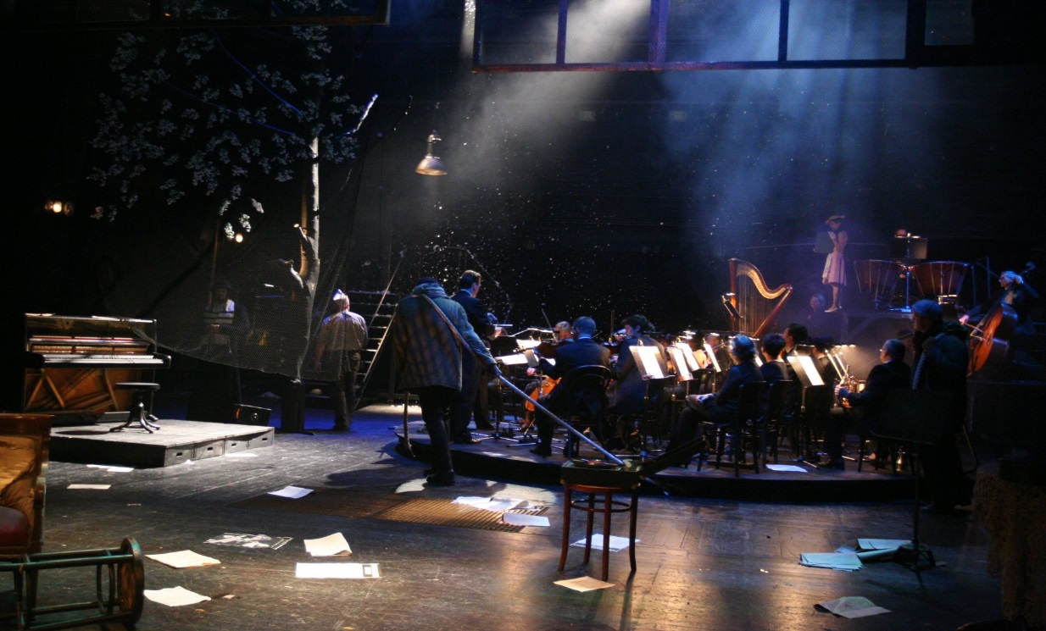

Obr. č. 1: Scénografie inscenace Na miskách vah. Frontální pohled na scénografii, v levé části vyvýšené místo pro pianistu, v pravé části pohyblivá točna s orchestrem (v přední části vidět provádění pohybu točny). V zadní částí vlevo schodiště.

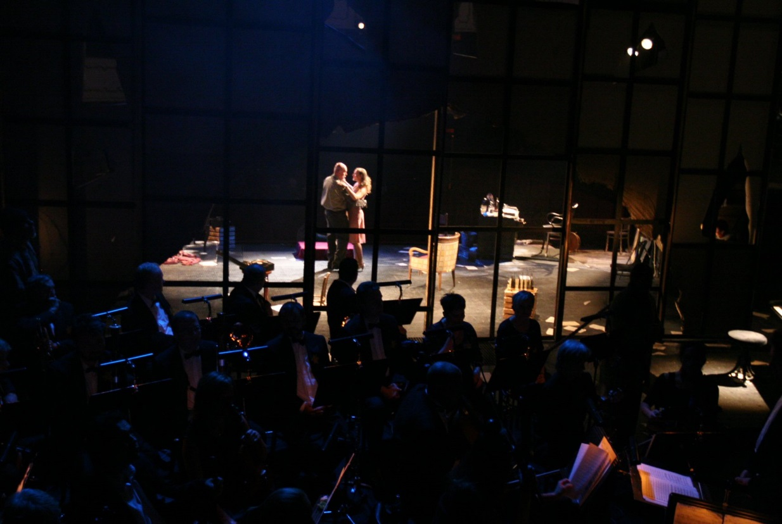

Obr. č. 2: Netradiční pohled na scénografii z pohledu z jeviště, realizovaný zpoza pohyblivé točny. V popředí zleva Major Steve Arnold (Josef Vrána) a Emmi Straubeová (Tereza Richtrová).

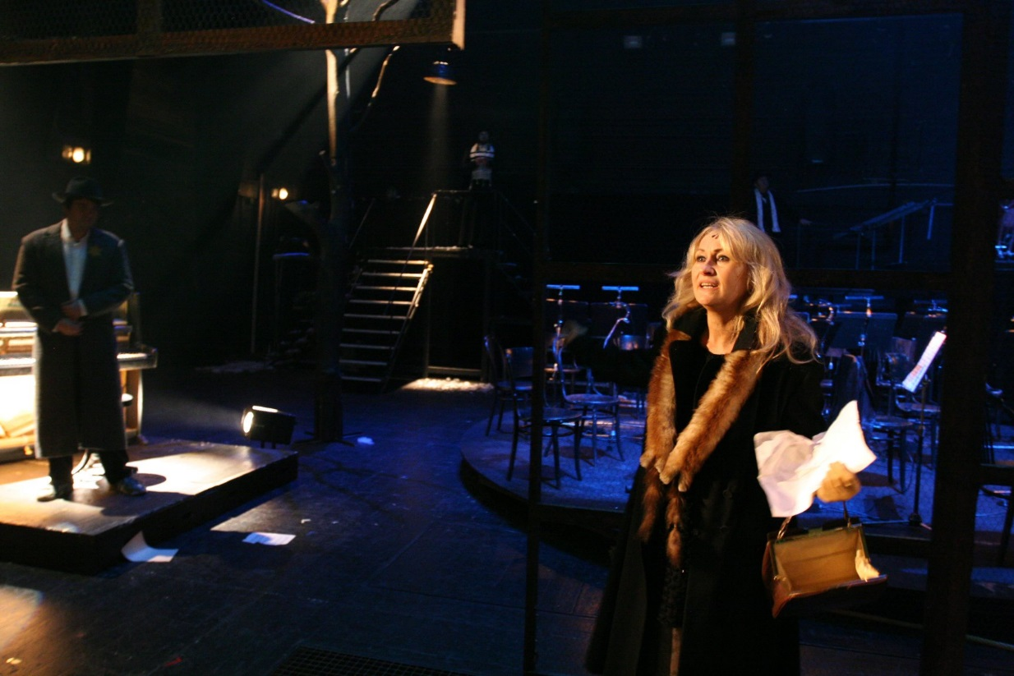
Obr. č. 3: Zleva pianista (Filip Tailor), Tamara Sachsová (Naděžda Chroboková).

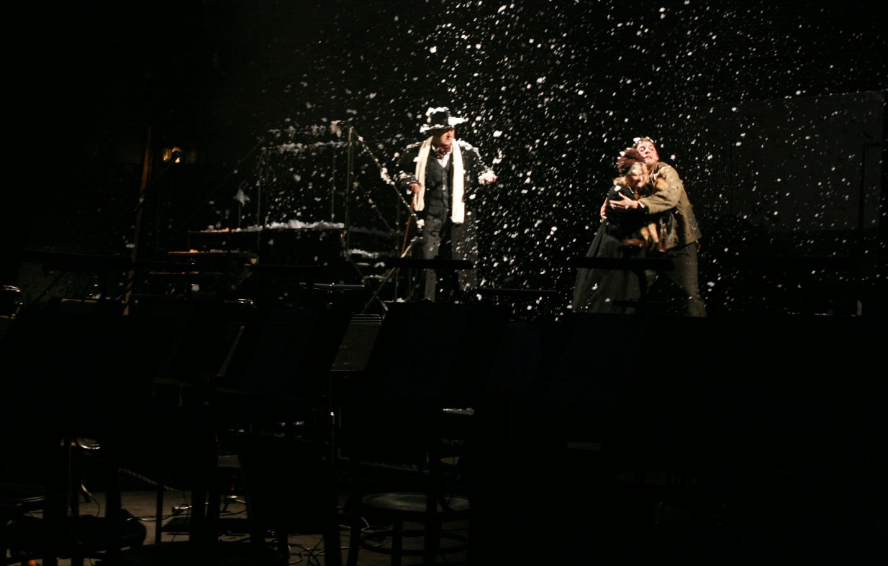
Obr. č. 4: Použití efektu sněžení v inscenaci Na miskách vah.

Obrazová příloha 2

Bouře
Autor: William Shakespeare
Překlad: Martin Hilský
Režie: Michael Tarant
Dramaturgie: Markéta Machačíková
Hudební dramaturgie: Lubomíra Hellová
Scéna a kostýmy: Tomáš Moravec
Pohybová spolupráce: Jiří Pokorný

Premiéra 19. února 2016 v Moravském divadle v Olomouci.

Fotografie z inscenace Bouře v Moravském divadle v Olomouci (foto: Jan Procházka). Dostupné z archivu Moravského divadla Olomouc.

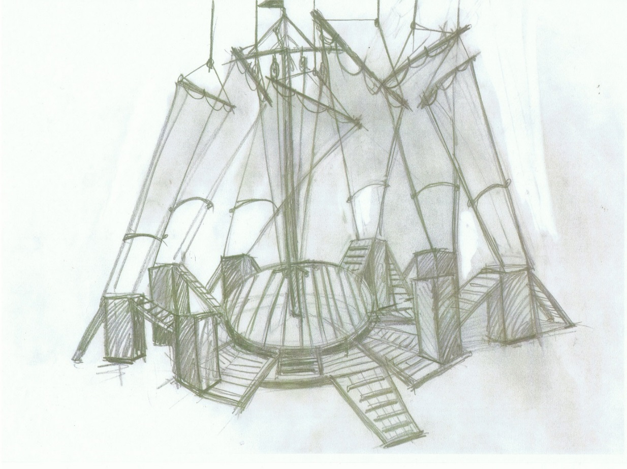

Obr. č. 5: Autorský náčrt scénografie inscenace Bouře. (Autor: Tomáš Moravec).

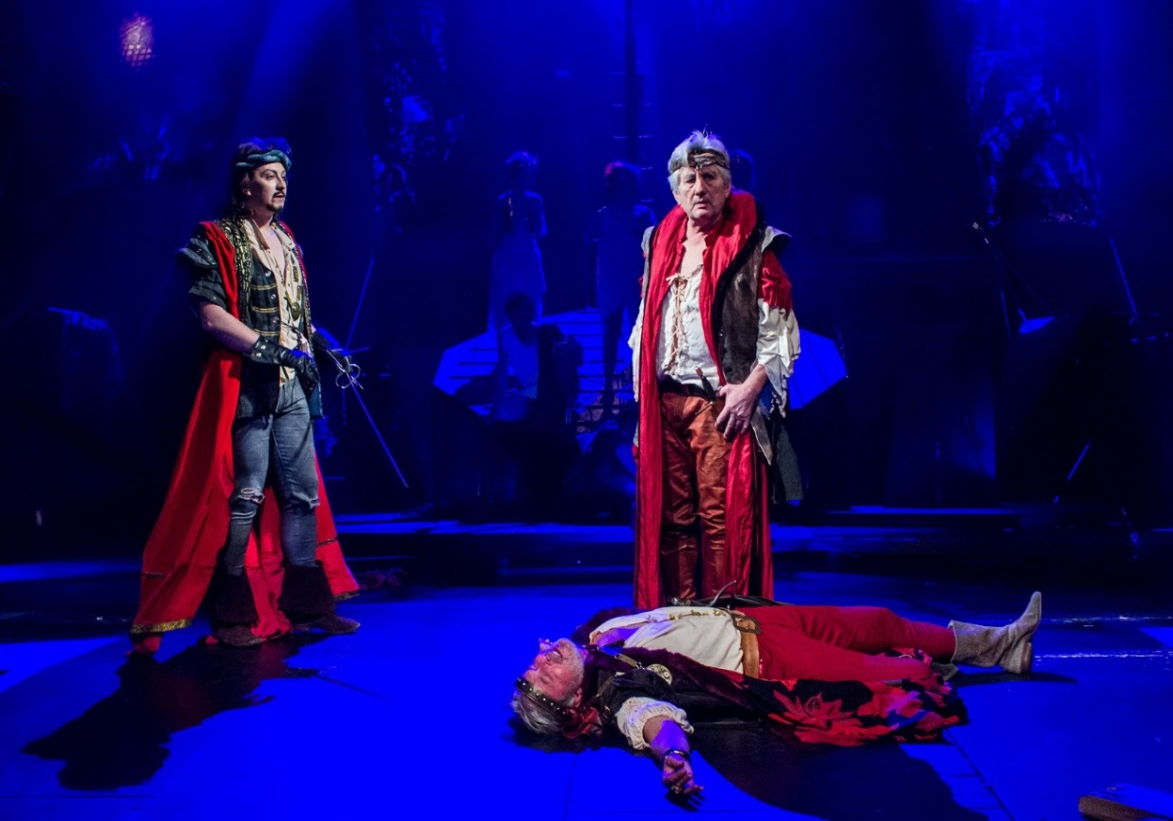

Obr. č. 6: Scénografie inscenace Bouře. V zadní části na točně umístěna multifunkční kontstrukce, momentálně zobrazující loď. Na ní stojí postavy Ariela. V popředí zleva Antonio ( Roman Vencl), Alonso (Jaroslav Krejčí) a Sebastian ( Václav Bahník).
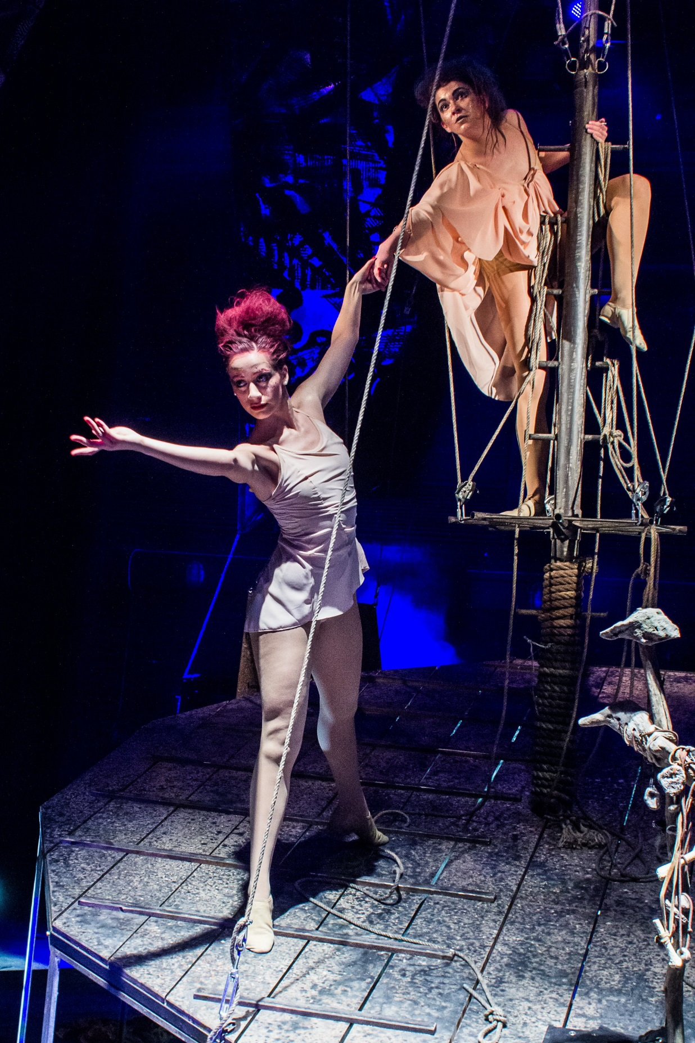
Obr. č. 7: Detail konstrukce (prvku scénografie) umístěné na pohyblivé točně. Duchové (Angelika Sbouli a Veronika Malá).
NÁZEV:
Inscenace Michaela Taranta V Moravském divadle V Olomouci v letech 2010-2016

AUTOR:
Michaela Tsepeleva Horká

KATEDRA:
Katedra divadelních a filmových studií

VEDOUCÍ PRÁCE:
prof. PhDr. Tatjana LAZORČÁKOVÁ, Ph.D.

ABSTRAKT:
Bakalářská práce s názvem „Inscenace Michaela Taranta v Moravském divadle Olomouc v letech 2010-2016” se zaměřuje na režie Michaela Taranta, vzniklé ve vymezeném období v Moravském divadle Olomouc, a na základě analýz dvou inscenací, Na miskách vah Rolanda Harwooda (2010) a Bouře Williama Shakespeara (2016), na vysledování a určení typických režijních postupů a prostředků. Cílem bylo na základě těchto dvou analýz charakterizovat Tarantův režijní styl a v následné komparaci režijních postupů při realizaci obou inscenací dojít k zjištění, zda se ve vymezeném období nějakým způsobem proměnily režisérovy inscenační postupy.

KLÍČOVÁ SLOVA:
Michael Tarant, Moravské divadlo Olomouc, Ronald Harwood, Na miskách vah, William Shakespeare, Bouře, režijní styl

TITTLE:
The production of Michael Tarant at the Moravian Theater in Olomouc 2010-2016

AUTHOR:
Michaela Tsepeleva Horká

DEPARTMENT:
The Department of Theater and Film Studies

SUPERVISOR:
prof. PhDr. Tatjana LAZORČÁKOVÁ, Ph.D.

ABSTRACT:
The bachelor thesis entitled "The production of Michael Tarant in the Moravian Theater Olomouc” in the years 2010-2016" focuses on the direction of Michael Tarant, created during the limited period in the Moravian Theater Olomouc, and on the basis of analyzes of two productions, Taking Sides by Roland Harwood (2010) and The Tempest by William Shakespeare's (2016), to trace and identify typical directorial practices and resources. Based on these two analyzes, the aim was to characterize Tarant's directorial style and to find out in the subsequent comparison of directing procedures in the realization of both productions whether the director's staging procedures had changed in some way.

KEYWORDS:
Michael Tarant, Moravian Theater in Olomouc, Ronald Harwood, Taking Sides, William Shakespeare, The Tempest, directorial style.

Dostupné z: https://cs.wikipedia.org/wiki/Moravsk%C3%A9_divadlo_Olomouc#cite_note-1 [cit. 18. 5. 2018].
FOLTA, Michal. Olomoucké divadlo vyhlíží novou éru. In: olomouc.eu [online]. 23. 1. 2010. [cit. 18. 5. 2018]. Dostupné z: https://www.olomouc.eu/aktualni-informace/aktuality/8031
Daniel Wiesner z funkce ředitele Moravského divadla rezignoval v roce 2003. Předtím působil jako choreograf a režisér. Dostupné z: https://cs.wikipedia.org/wiki/Moravsk%C3%A9_divadlo_Olomouc [cit. 18. 5. 2018]
Dostupné z: http://www.rozhlas.cz/lide/olomouc/_zprava/josef-podstata--1262922 [cit. 18. 5. 2018].
Dostupné z: https://www.osobnosti.cz/michael-tarant.php [cit. 18. 8. 2018].
SLADKOWSKI, Marcel. Dámský krejčí šitý na (š)míru. In: divadlo.cz. [online]. [cit. 19. 2. 2018]. Dostupné z: http://host.divadlo.cz/art/clanek.asp?id=14804
Dostupné z: http://www.moravskedivadlo.cz/moravske-divadlo/prectetesi/napsalionas/nova-sezona-ukaze-nove-umelce/?s=detail [cit. 12. 1. 2019].
Dostupné z: https://www.i-divadlo.cz/divadlo/moravske-divadlo-olomouc/hry-archiv [cit. 10. 1. 2019].
GAVENDOVÁ, Kristýna. Soudruzi a soudružky, žádám revoluci! In: divabaze.cz [online]. 18. 10. 2010. [cit. 19. 2. 2018]. Dostupné z: https://divabaze.cz/soudruzi-a-soudruky-adam-revoluci/#more-226
Jak již bylo uvedeno v kapitole 1., došlo od 1. 1. 2010 ke kompletní výměně na vedoucích pozicích všech uměleckých souborů. V případě souborů operety a opery a baletu se jednalo o generační výměnu odcházejících uměleckých vedoucích důchodového věku. Všichni nastupující umělečtí šéfové byli jmenováni novým ředitelem instituce, a to bez předešlého výběrového řízení.
Dostupné z: https://zivotopis.osobnosti.cz/michael-tarant.php [cit. 19. 2. 2018].
Tamtéž.
Dostupné z: http://vis.idu.cz/Persons.aspx [cit. 18. 8. 2018].
KRESTA, David. Nový šéf činohry: Divadlo je výzva In.: moravskedivadlo.cz [online]. 7. 1. 2010 [cit. 12. 3. 2018]. Dostupné z: http://www.moravskedivadlo.cz/moravske-divadlo/prectetesi/napsalionas/novy-sef-cinohry-divadlo-je-vyzva/?s=detail
Dostupné z: https://www.narodni-divadlo.cz/cs/umelec/milan-sotek [cit. 12. 2. 2018].
KRESTA. David. Cenu Josefa Balvína získala inscenace Moravského divadla Arabská noc. In: divadlo.cz [online]. 13. 6. 2012 [cit. 12. 1. 2019.]. Dostupné z: https://www.divadlo.cz/?clanky=cenu-josefa-balvina-ziskala-inscenace-moravskeho-divadla-olomouc-arabska-noc
Dostupné z: http://www.ndbrno.cz/cinohra/milan-sotek [cit. 10. 4. 2019]
Dostupné z: http://vis.idu.cz/ProductionDetail.aspx?id=9240&mode=0
Divadelní Flora je mezinárodní divadelní festival, který se každoročně koná v květnu v Olomouci a prezentuje nejnovější a nejzajímavější divadelní produkce uplynulé sezony.
Dostupné z: https://www.i-divadlo.cz/divadlo/moravske-divadlo-olomouc/marketa-lazarova [cit. 13. 1. 2019].
HULEC, Vladimír. Olomoucká Markéta je plná dýchavičnosti. In: E15, 23. 5. 2011, s.20.
i-rozhlas [online]. 9. 9. 2011 [cit. 12. 1. 2019]. Dostupné z: https://www.irozhlas.cz/kultura_hudba/centrum-olomouce-vecer-rozezni-arie-smetanovy-prodane-nevesty_201109090649_kbrezovska
Sternberk.eu [online]. 22. 3. 2013 [cit. 12. 1. 2019]. Dostupné z: https://www.sternberk.eu/novinky-ve-sternberku/1733-prodana-nevesta-a-labuti-jezero-na-hrade.html
KOTKOVÁ, Kamila. Netradiční, nekonvenční, originální. Taková je Arabská noc v Moravském divadle. In: olomouc.cz [online]. 24. 10. 2011 [cit. 20. 2. 2018]. Dostupné z: https://www.olomouc.cz/zpravy/clanek/Netradicni-nekonvecni-originalni-Takova-je-Arabska-noc-v-Moravskem-divadle-17098
Tamtéž.
Tamtéž.
KUMHEROVÁ, Jana. RECENZE: Arabská noc vás vtáhne do skleněného boxu. Modernita zapůsobila. In: topzine.cz [online]. 25. 2. 2012 [cit. 20. 2. 2018]. Dostupné z: https://www.topzine.cz/recenze-arabska-noc-vas-vtahne-do-skleneneho-boxu-modernita-zapusobila
Cena udělována za nejlepší inscenaci původního německy psaného textu, která vznikla na území České republiky.
Literární noviny. Cenu Josefa Balvína získala inscenace Arabská noc. [online]. 13. 6. 2012 [cit. 20. 2. 2018]. Dostupné z: http://www.literarky.cz/kultura/divadlo/10054-cenu-josefa-balvina-ziskala-inscenace-arabska-noc-
HULEC, Vladimír. Martin Glaser: Ve zlu a negaci se nedá žít. In: divadelni-noviny.cz [online]. 17. 10. 2013 [cit. 20. 2. 2018]. Dostupné z: http://www.divadelni-noviny.cz/martin-glaser-ve-zlu-a-negaci-se-neda-zit/
KŘÍŽOVÁ, Bára. Arabská noc končí. In: divabaze.cz [online]. 27. 10. 2012 [cit. 21. 2. 2018]. Dostupné z: https://divabaze.cz/arabska-noc-konci/
JIROUŠKOVÁ, Veronika. Uvězněni v Arabské noci. In: generace21.cz [online]. 26. 11. 2012 [cit. 20. 2. 2018]. Dostupné z: http://generace21.cz/1680-uvezneni-v-arabske-noci/
LHOTA, Ladislav. Celé jeviště zaplaví sedm tun vody. Týdeník Českobudějovicko. In: jihoceskedivadlo.cz [online] 5. 12. 2012 [cit. 20. 2. 2018]. Dostupné z: https://www.jihoceskedivadlo.cz/porad/1781-arabska-noc
SLADKOWSKI, Marcel. Sebezničující či osvobodivý výstup? In.: divadelni-noviny.cz [online] 28. 5. 2012 [cit. 1. 7. 2018]. Dostupné z: http://www.divadelni-noviny.cz/sebeznicujici-ci-osvobodivy-vystup
SLADKOWSKI, Marcel. Sebezničující či osvobodivý výstup? In.: divadelni-noviny.cz [online] 28. 5. 2012 [cit. 1. 7. 2018]. Dostupné z: http://www.divadelni-noviny.cz/sebeznicujici-ci-osvobodivy-vystup
CINDLEROVÁ, Jana. Višňový sad. In: moravskedivadlo.cz [online]. 7. 5. 2013 [cit. 20. 3. 2018]. Dostupné z: http://www.moravskedivadlo.cz/moravske-divadlo/prectetesi/napsalionas/visnovy-sad--recenze-jany-cindlerove/?s=detail
Dostupné z: http://www.dilia.cz/index.php/3d/item/324-sotek-milan [cit. 20. 2. 2018].
Dostupné z: http://vis.idu.cz/ProductionDetail.aspx?id=20&mode=0 [20. 3. 2018]
V současnosti po odchodu Michaela Taranta zastává funkci uměleckého šéfa činohry.
Dostupné z: http://vis.idu.cz/ProductionDetail.aspx?id=27498&mode=5 [cit. 18. 3. 2018]
HÝSKOVÁ, Tereza. Přežije jen Shakespeare. In: divadelni-noviny.cz [online]. 13. 5. 2014 [cit. 18. 3. 2018]. Dostupné z: http://www.divadelni-noviny.cz/william-shakespeare-hamlet-moravske-divadlo-olomouc-recenze
Tamtéž.
KLÁR, Petr KlariN. Plody Divadelní Flory (no. 8)Hamletovské kombo. In: divadelni-noviny.cz [online]. 3. 6. 2013 [cit 18. 3. 2018]. Dostupné z: http://www.divadelni-noviny.cz/plody-divadelni-flory-no-8
moravskedivadlo.cz [online]. 30. 5. 2018 [cit. 24. 1. 2019]. Dostupné z: http://www.moravskedivadlo.cz/moravske-divadlo/prectetesi/napsalionas/cyrana-z-bergeracu-nebo-ste-uvedeni-sluhy-dvou-panu-uvidime-v-olomouci-pod-sirym-nebem-/?s=detail
KOLÁŘ, Jan. Grand festival smíchu 2014: zábava, ale nejen to. In: divadelni-noviny.cz [online]. 17. 2. 2014 [cit. 24. 1. 2019]. Dostupné z: https://www.divadelni-noviny.cz/grand-festival-smichu-2014-zabava-ale-nejen-to
BERGMANNOVÁ, Pavla. Nevzrušivý génius. In: divadelni-noviny.cz [online]. 18. 2. 2015 [cit. 18. 3. 2018]. Dostupné z: http://www.divadelni-noviny.cz/moravske-divadlo-olomouc-peter-shaffer-amadeus-recenze
moravskedivadlo.cz [online]. 3. 7. 2015 [cit. 12. 12. 2018]. Dostupné z: http://www.moravskedivadlo.cz/moravske-divadlo/prectetesi/tiskovezpravy/moravske-divadlo-ma-na-konte-dalsi-divacke-hity-i-prestizni-cenu-zvysila-se-navstevnost-a-trzby/?s=detail.
DVOŘÁK, Petr. Činohra Moravského divadla Olomouc bez koncepčního směřování? In: KROK Kulturní revue Olomouckého kraje. 2015, roč. 12, č. 4, s. 14-17. ISSN: 1214-648X
Podstata na konci svého funkčního období využil nabídky a po úspěšném výběrovém řízení přijal kumulovanou pozici ředitele ostravského a olomouckého studia Českého rozhlasu. Celý článek dostupný z: https://www.tyden.cz/rubriky/kultura/divadlo/moravske-divadlo-olomouc-prijde-o-reditele-jde-do-rozhlasu_280977.html Současně s tímto skončila smlouva stávajícímu řediteli Českého rozhlasu Olomouc Pavlu Hekelovi. Ten byl doporučen radou města jako nejlepší kandidát na uvolněnou pozici ředitele Moravského divadla bez nutnosti vypisovat na tuto pozici výběrové řízení. Celý článek dostupný z: https://olomoucky.denik.cz/zpravy_region/sefem-moravskeho-divadla-bude-pavel-hekela-ridil-dosud-rozhlas-vedle-20130916.html Změna vedení tak mohla navenek působit spíše jako „výměna židlí“.
Dostupné z:http://vis.idu.cz/ProductionDetail.aspx?id=12951&mode=0 [cit. 30. 5. 2018]
HOŘÍNEK, Zdeněk. Drama, divadlo, divák. 3. vyd. Brno: Janáčkova akademie múzických umění, 2008. s. 71.
PAVIS, Patrice. Divadelní slovník. 1. vyd. Praha: Divadelní ústav, 2003. s. 45–48.
PAVLOVSKÝ, Petr a kolektiv. Základní pojmy divadla Teatrologický slovník. 1. vyd. Praha: Libri, 2004. s.258.
Tamtéž, s.225.
DVOŘÁK, Petr. Ručička na miskách vah vychýlena. In: divadelni- noviny.cz [online]. 22. 9. 2010. [cit. 7. 2. 2019]. Dostupné z: https://www.divadelni-noviny.cz/rucicka-na-miskach-vah-vychylena%E2%80%A6
Tamtéž.
ČECH, Vladimír. Na miskách vah – recenze Vladimíra Čecha. In: vltava.rozhlas.cz [online]. 26. 10. 2010 [cit. 7. 2. 2019]. Dostupné z: https://vltava.rozhlas.cz/na-miskach-vah-recenze-vladimira-cecha-5132574
HRADILOVÁ, Vlasta. Úspěšná inscenace opustí zítra jeviště. In: Právo. 6. 12. 2011
Dostupné z: http://vis.idu.cz/Persons.aspx [cit. 30. 5. 2018]
KŘÍŽ, Jiří P. Bouře z látky, z níž spřádají se sny. In: moravskedivadlo.cz [online]. 22. 4. 2016 [cit. 19. 11. 2018]. Dostupné z: http://www.moravskedivadlo.cz/moravske-divadlo/prectetesi/napsalionas/boure-z-latky-z-niz-spradaji-se-sny/?s=detail
VŠETIČKA, František. Uzavírá se jedna významná éra. In: divadelni-noviny.cz [online]. 24. 5. 2016 [cit. 19. 11. 2018]. Dostupné z: http://www.divadelni-noviny.cz/uzavira-se-jedna-vyznamna-era
Tamtéž.
LAZORČÁKOVÁ, Tatjana. Opulentní marnost Bouře. In: divadelni-noviny.cz [online]. 15. 3. 2016 [cit. 19. 11. 2018]. Dostupné z: https://www.divadelni-noviny.cz/opulentni-marnost-boure
Tamtéž.
Tamtéž.
V Olomouci spolupracoval na inscenaci Markéta Lazarová (též uvedení národní divadlo Brno, Východočeské divadlo Pardubice), z dřívějších spolupráce ale jmenujme Zvoník o Matky Boží, Elektra, Don Juan (vše Národní divadlo Moravskoslezské), Mnoho povyku pro nic (Národní divadlo Brno), dohromady autor k více než 130 divadelním inscenacím.
Spolupracoval s Tarantem na inscenacích Radúz a Mahulena, ten, který dostává políčky, Stavitel Solness, Višňový sad (vše Moravské divadlo Olomouc).

